

**TẬP ĐOÀN CÔNG NGHIỆP - VIỄN THÔNG QUÂN ĐỘI VIETTEL**

**<ĐƠN VỊ>**

BIỂU MẪU

TÀI LIỆU THIẾT KẾ CHI TIẾT

WALLCLIENT

Mã hiệu dự án:

Mã hiệu tài liệu:

Hà Nội, tháng 06 năm 2024

BẢNG GHI NHẬN THAY ĐỔI TÀI LIỆU

*A – Tạo mới, M – Sửa đổi, D – Xóa bỏ

|  |  |  |  |  |  |  |
| --- | --- | --- | --- | --- | --- | --- |
| **Ngày**  **thay đổi** | **Vị trí**  **thay đổi** | **A\***  **M, D** | **Nguồn gốc** | **Phiên**  **bản cũ** | **Mô tả thay đổi** | **Phiên**  **bản mới** |
| 20/06/2024 |  | A |  |  |  |  |
|  |  |  |  |  |  |  |
|  |  |  |  |  |  |  |
|  |  |  |  |  |  |  |
|  |  |  |  |  |  |  |
|  |  |  |  |  |  |  |
|  |  |  |  |  |  |  |
|  |  |  |  |  |  |  |
|  |  |  |  |  |  |  |
|  |  |  |  |  |  |  |
|  |  |  |  |  |  |  |
|  |  |  |  |  |  |  |
|  |  |  |  |  |  |  |
|  |  |  |  |  |  |  |

Trang ký

Người lập: <Ngày>

<Chức danh>

Người xem xét: <Ngày>

<Chức danh>

Người xem xét: <Ngày>

<Chức danh>

Người phê duyệt: <Ngày>

<Chức danh>

MỤC LỤC

1. GIỚI THIỆU 6

1.1 Mục đích 6

1.2 Phạm vi 6

1.3 Khái niệm, thuật ngữ 6

1.4 Tài liệu tham khảo 6

1.5 Mô tả tài liệu 6

2. TỔNG QUAN GIẢI PHÁP 6

2.1 Tổng quan chức năng 6

2.2 Mô hình giao tiếp với hệ thống/Module chức năng khác 6

3. THIẾT KẾ CHI TIẾT 7

3.1 Chức năng Xem trực tiếp 7

3.2 Chức năng Xem lại 24

3.3 Chức năng Quản lý sự kiện 48

3.4 Chức năng Quản lý tài khoản 62

4. THIẾT KẾ DÙNG CHUNG VÀ TÁI SỬ DỤNG 68

4.1 Mô tả chi tiết các thành phần dùng chung 69

4.2 Bảng mô tả dịch thuật 70

5. THIẾT KẾ ĐẢM BẢO TUÂN THỦ TIÊU CHUẨN QUẢN TRỊ DỮ LIỆU 73

5.1 Quản trị dữ liệu 73

5.2 Bảo mật dữ liệu 74

5.3 Chất lượng dữ liệu 74

5.4 Quản lý siêu dữ liệu 74

5.5 Lưu trữ và vận hành 75

6. PHỤ LỤC 76

**DANH SÁCH HÌNH ẢNH**

Hình 3.1‑1: Màn hình Xem trực tiếp - Camera 8

Hình 3.1‑2: Màn hình Xem trực tiếp - Layouts 9

Hình 3.1‑3: Màn hình Xem trực tiếp Layout + Event 10

Hình 3.1‑4: Màn hình Xem trực tiếp + Tracking 11

Hình 3.2‑1: Màn hình Xem lại - Camera 26

Hình 3.2‑2: Màn hình Xem lại – Download Video P1 27

Hình 3.2‑3: Màn hình Xem lại – Download Video P2 28

Hình 3.2‑4: Màn hình Xem lại - Motion 29

Hình 3.2‑5: Màn hinh Xem lại – Smart Search 30

Hình 3.3‑1: Màn hình Quản lý sự kiện – Danh sách camera 49

Hình 3.3‑2: Màn hình Quản lý sự kiện – Lọc sự kiện 50

Hình 3.3‑3: Màn hình Danh sách sự kiện + biểu đồ 51

Hình 3.4‑1: Màn hình Quản lý tài khoản 63

Hình 3.4‑2: Màn hình chi tiết chức năng Quản lý tài khoản 64

# GIỚI THIỆU

## Mục đích

## Phạm vi

## Khái niệm, thuật ngữ

|  |  |  |
| --- | --- | --- |
| **STT** | **Thuật ngữ / cụm từ viết tắt** | **Ý nghĩa – mô tả** |
|  |  |  |

## Tài liệu tham khảo

## Mô tả tài liệu

# TỔNG QUAN GIẢI PHÁP

## Tổng quan chức năng

N/A

## Mô hình giao tiếp với hệ thống/Module chức năng khác

N/A

# THIẾT KẾ CHI TIẾT

## Chức năng Xem trực tiếp

### Thông tin chung chức năng

|  |  |
| --- | --- |
| **Usecase Name** | * Hiển thị màn hình tổng quan chức năng xem trực tiếp camera. |
| **Description** | * Use case này mô tả quy trình hiển thị màn hình tổng quan chức năng Hiển thị màn hình xem trực tiếp camera, giúp người quản trị có thể xem trực tiếp video của các thiết bị camera, người quản trị có thể thiết lập một hoặc nhiều layout và lựa chọn 1 hoặc nhiều camera hiển thị trên mỗi layout để xem trực tiếp video của các camera đó. |
| **Actor(s)** | * Super Admin, Admin |
| **Trigger** | * Người dùng truy cập vào Xem trực tiếp từ menu chức năng. |
| **PreCondition(s)** | * Người dùng đã đăng nhập vào hệ thống. * Các camera đã được cấu hình và kết nối với hệ thống. |
| **PostCondition(s)** | * Người dùng có thể xem video trực tiếp từ các camera đã chọn. * Người dùng có thể xem danh sách các layout đã tạo, xem danh sách các camera theo tổ chức. |

### Thiết kế màn hình

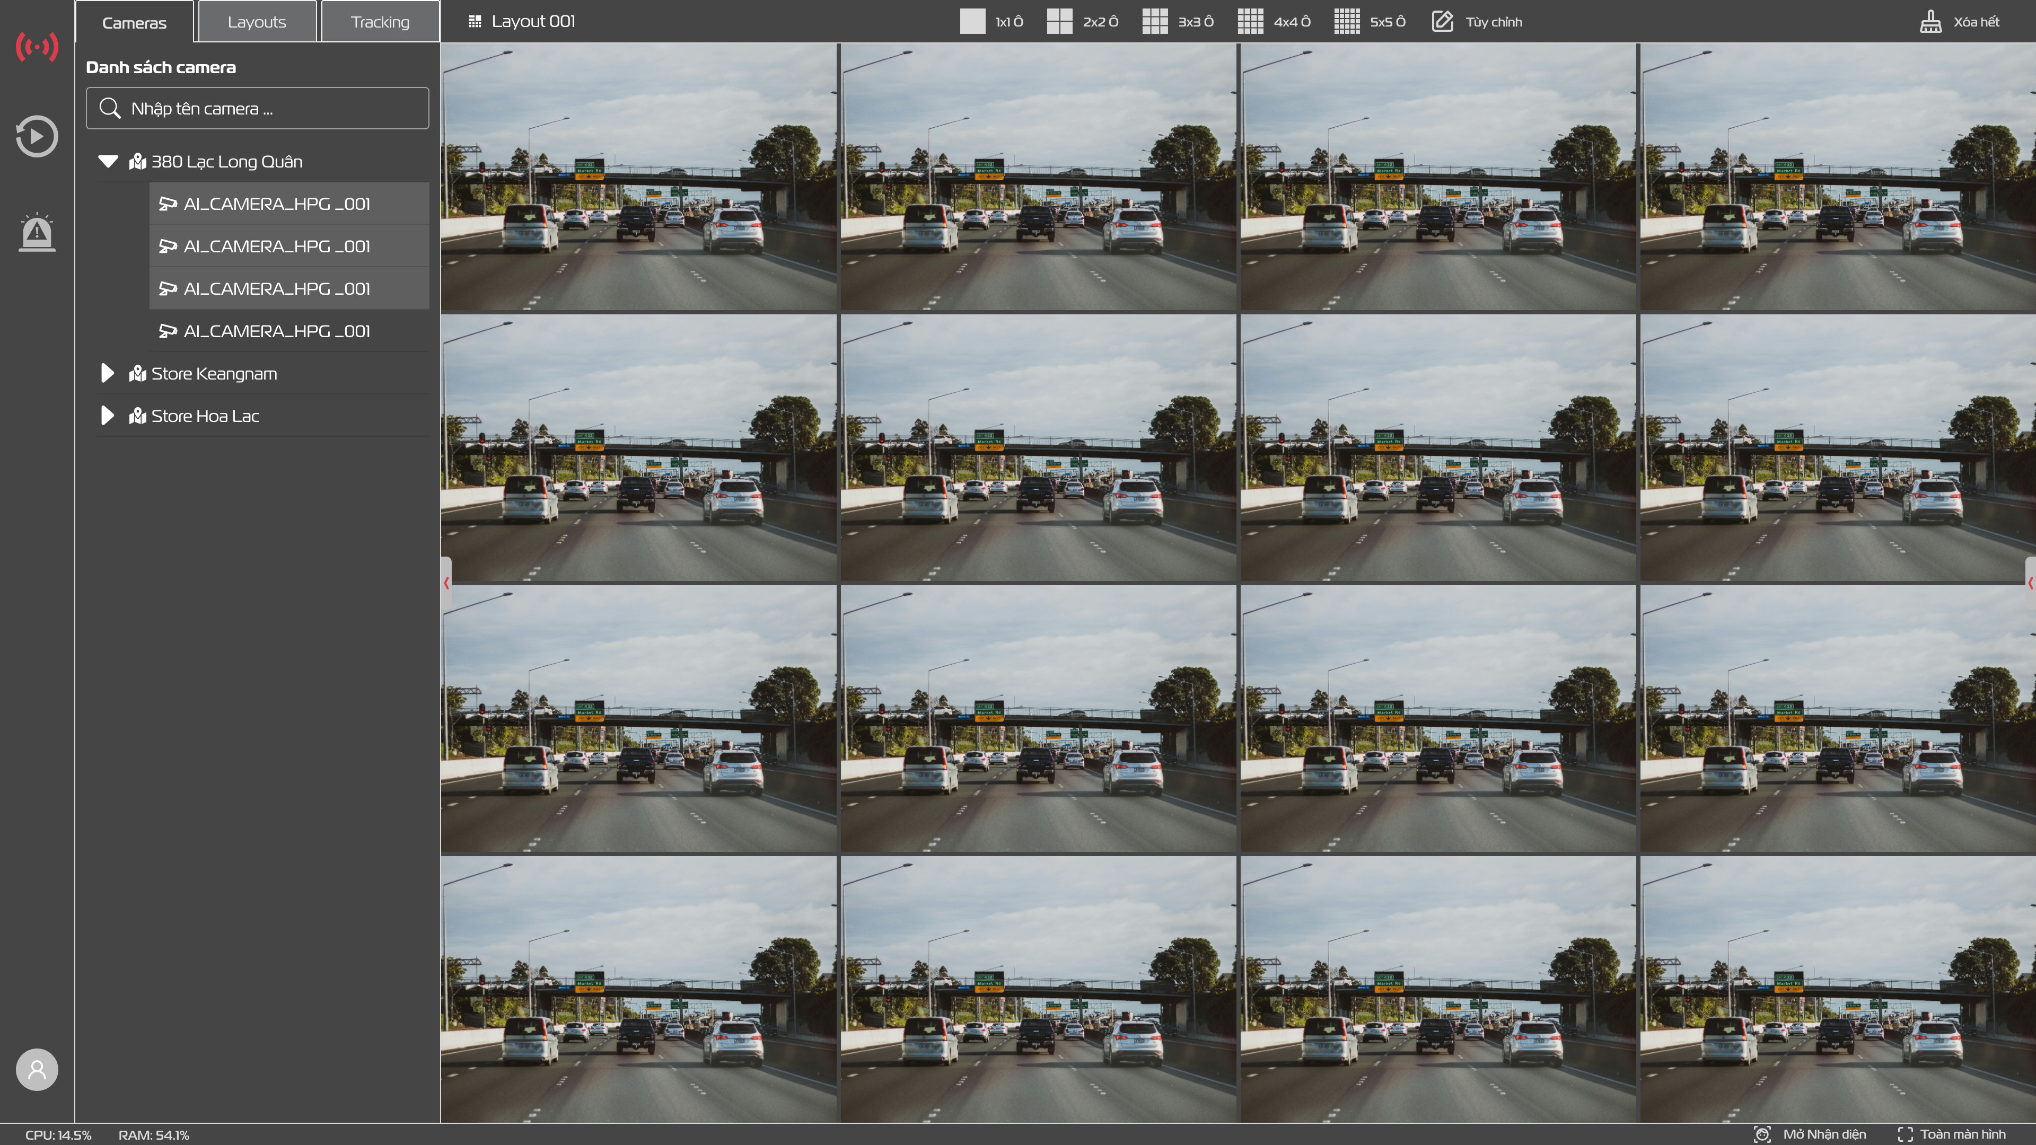

Hình 3.1‑1: Màn hình Xem trực tiếp - Camera

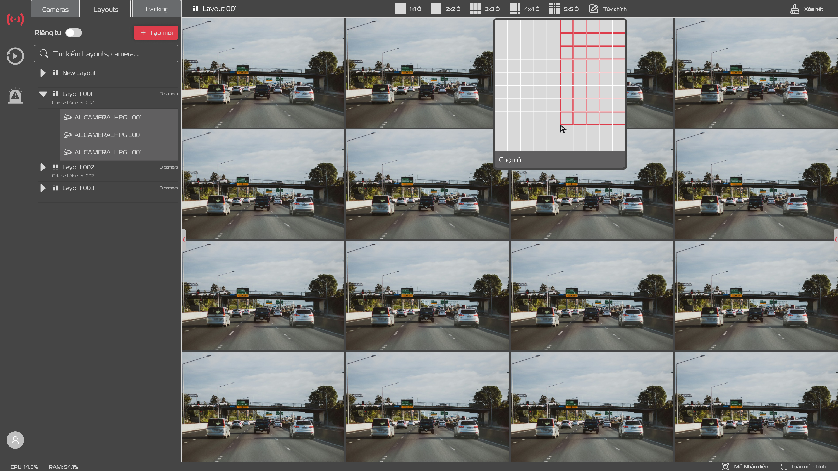

Hình 3.1‑2: Màn hình Xem trực tiếp - Layouts

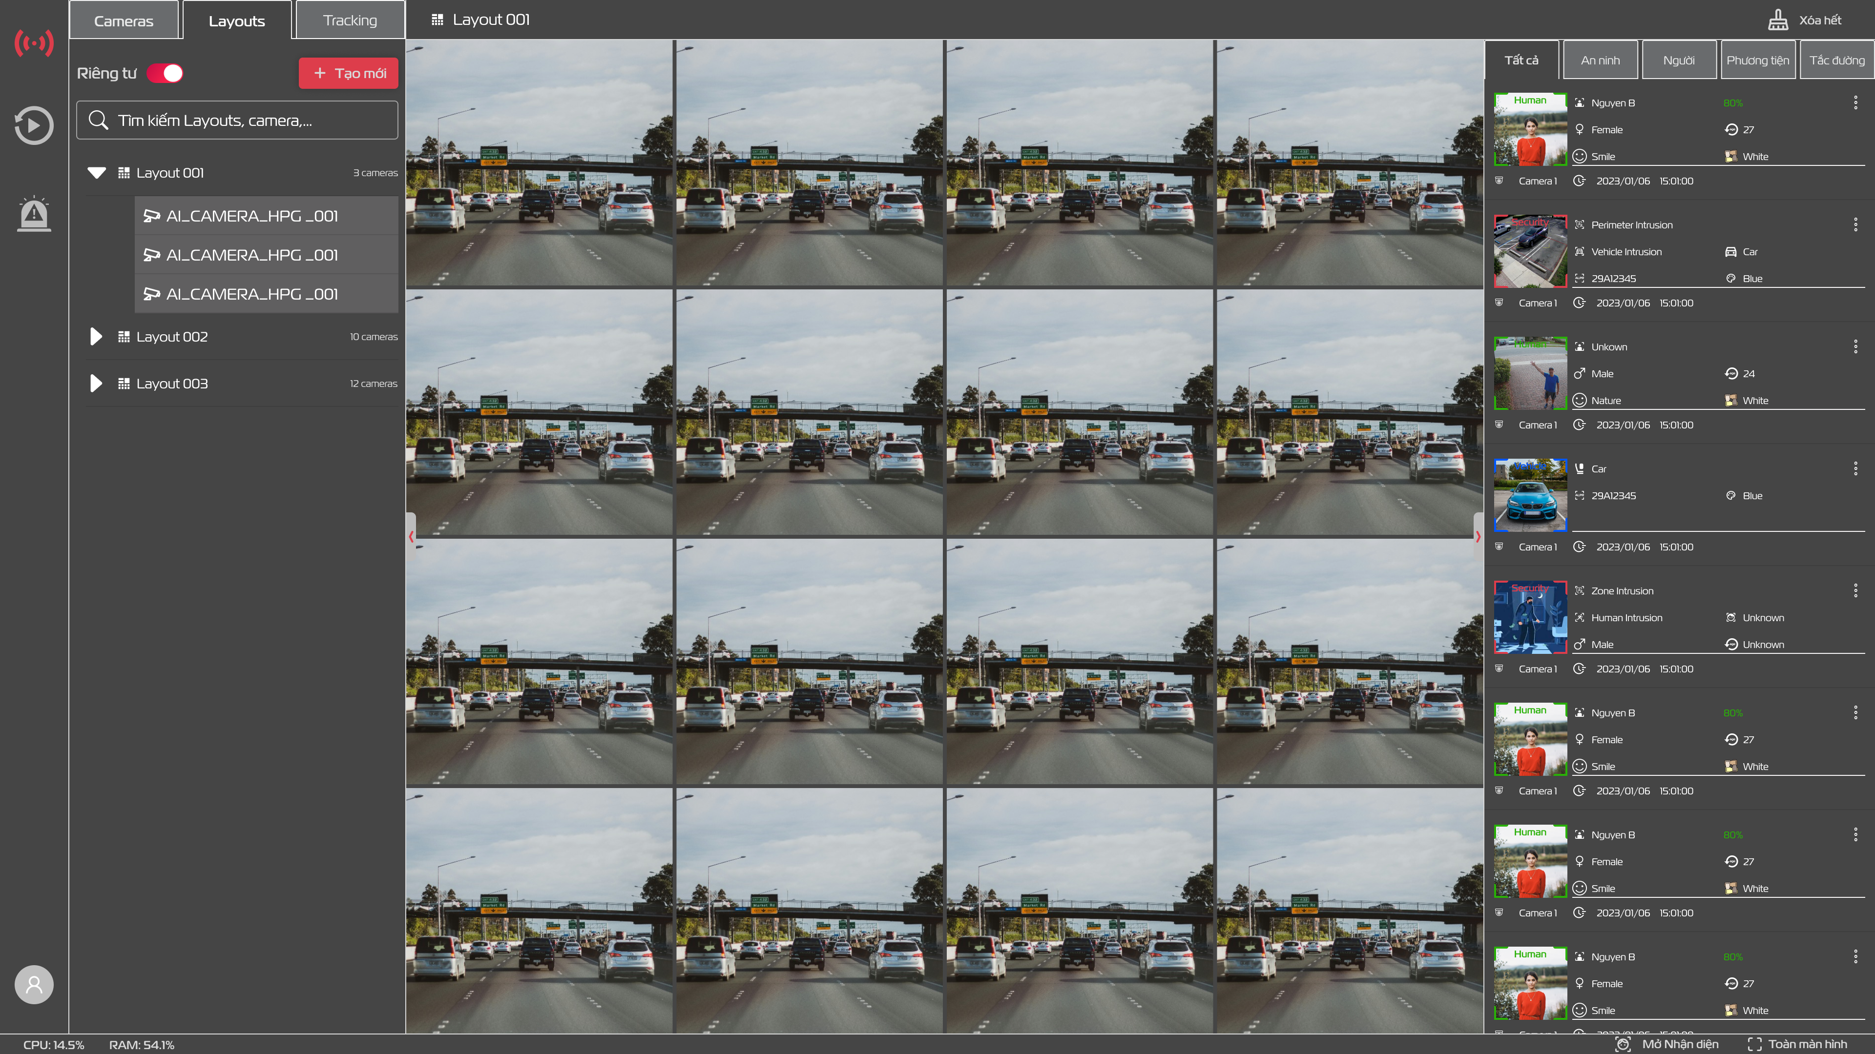

Hình 3.1‑3: Màn hình Xem trực tiếp Layout + Event

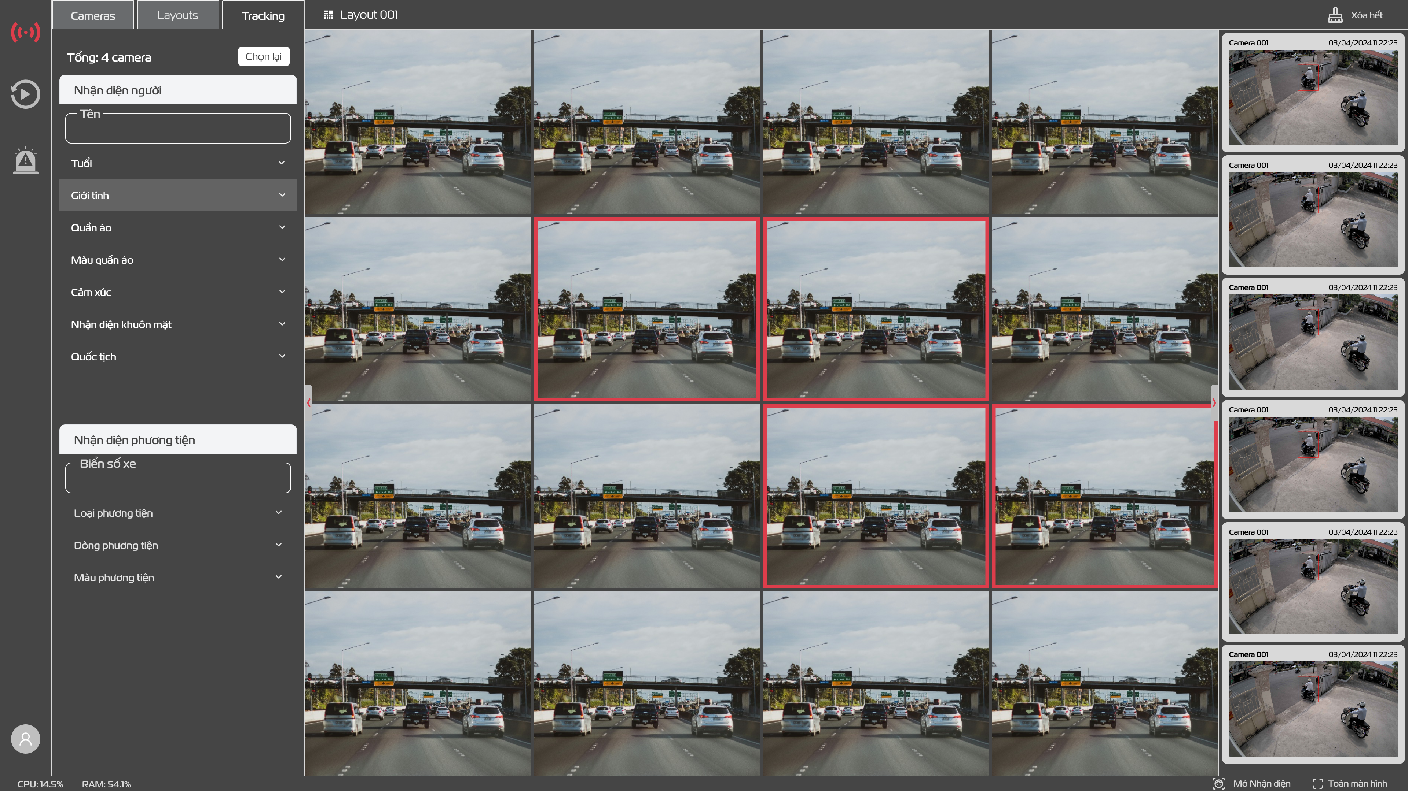

Hình 3.1‑4: Màn hình Xem trực tiếp + Tracking

### Mô tả chi tiết các thành phần

| **STT** | **Tên** | **Kiểu dữ liệu**  **[Độ dài dữ liệu]** | **Input / Output** | **Giá trị khởi tạo** | **Mô tả (Mapping với CSDL nếu có)** |
| --- | --- | --- | --- | --- | --- |
|  | Màn hình Xem trực tiếp | Icon |  | Hiển thị khi khởi động ứng dụng | * Hiển thị giao diện mặc định ở lần khởi động ứng dụng lần đầu theo tài khoản người dùng hoặc thiết bị sử dụng. Đối với lần khởi động ứng dụng tiếp theo, hiển thị theo trạng thái và giao diện gần nhất trước đó (Lưu phiên truy cập). * Màn hình Xem trực tiếp mặc định hiển thị Sidebar bên trái và ẩn Sidebar bên phải.      * Người dùng có thể chuyển sang trang màn hình Xem trực tiếp khi nhấn vào icon trên thanh Menu.   - Trạng thái Active  - Trạng thái Inactive |
|  | Sidebar bên trái |  |  | Hiển thị | * Mặc định hiển thị khi lần đầu truy cập tính năng Xem trực tiếp. * Chứa các tabs chức năng:   + Camera s: Danh sách camera.  + Layouts: Danh sách layout – bố cục camera.  + Tracking: Chức năng Tracking thời gian thực. |
|  | Cameras | Tabs |  | Active | * Mặc định active khi hiển thị Sidebar. * Hiển thị danh sách camera được nhóm vào các Group gắn với tài khoản người dùng. Group mặc định thu gọn - ẩn camera của group. Người dùng nhấn chọn Group để mở rộng Group – hiển thị danh sách camera của Groups đó. * Danh sách được sắp xếp theo thứ tự A-Z * Có hiệu ứng màu nền khi người dùng chọn hoặc hover vào từng camera. * Có chức năng tìm kiếm tên Group và tên Camera. Khi người dùng nhập tìm kiếm, hệ thống tự động tìm kiếm tương đối và trả về kết quả danh sách Group và camera tương ứng phù hợp.   Độ dài tối đa: 50 ký tự   * Có chức năng nhấn icon “x” để xóa tất cả ký tự đã nhập. * Người dùng nhấn chuột trái để chọn camera.   Nhấn phím “Shift” + chuột trái để chọn nhiều camera liên tiếp.  Nhấn phím “Ctrl” + chuột trái để chọn nhiều camera bất kỳ.   * Sau khi đã chọn camera. Người dùng kéo thả vào màn hình Xem trực tiếp để hệ thống hiển thị các camera đã chọn, chỉ có thể thả vào item chưa có camera.   Đối với trường hợp kéo nhiều camera: Ưu tiên chiếm vị trí item đang trống tại vị trí item kéo thả (Chưa thêm camera), tiếp theo là các item còn chỗ trống khác theo thứ tự từ trái sang phải, từ trên xuống dưới.   * Ngoài ra, người dùng có thể nhấn đúp chuột vào camera để thêm camera vào màn hình Xem trực tiếp. |
|  | Layouts | Tabs |  |  | * Hiển thị danh sách layout người dùng đã lưu vào hệ thống hoặc được người dùng khác chia sẻ.   Mỗi Layout sẽ hiển thị các thông tin về tên Layout, số lượng camera trong layout (nếu có) và tên người dùng (username) chia sẻ layout (nếu có).   * Người dùng nhấn chuột vào Layout để hiển thị Layout đó trên màn Xem trực tiếp và được active. * Hiển thị danh sách camera được nhóm vào các Layout gắn với tài khoản người dùng. Layout mặc định thu gọn - ẩn camera của Layout. Người dùng nhấn chọn Layout để mở rộng Layout – hiển thị danh sách camera của Layout đó. * Danh sách được sắp xếp theo tên Layout thứ tự A-Z. * Có hiệu ứng màu nền khi người dùng chọn hoặc hover vào từng camera. * Có chức năng tìm kiếm tên Layout và tên Camera. Khi người dùng nhập tìm kiếm, hệ thống tự động tìm kiếm tương đối và trả về kết quả danh sách Layout và camera tương ứng phù hợp.   Độ dài tối đa: 50 ký tự  Có chức năng nhấn icon “x” để xóa tất cả ký tự đã nhập.   * Người dùng nhấn chuột phải vào tên Layout để mở menu context:   Có hiệu ứng màu nền khi người hover vào từng hành động.  + **Thêm mới:** Thêm mới layout vào đầu danh sách. Layout mới có tên được hiển thị “New Layout”. Trường hợp tên “New Layout” đã tồn tại, hệ thống thêm hậu số là số thứ tự bắt đầu từ 1 và tiếp tục như vậy cho đến khi tìm thấy tên chưa tồn tại.  VD: “**New Layout 2**”.  Tên của Layout luôn đảm bảo là duy nhất và không trùng nhau.  + **Nhân bản**: Nhân bản layout (sao chép mọi cài đặt, camera,…). Hệ thống tạo ra layout mới.  Nếu tên layout gốc là **Layout**, tên layout sao chép đầu tiên sẽ là **Layout _Copy**.  Nếu **Layout_Copy** đã tồn tại, hệ thống sẽ tạo **Layout_Copy(1)**, **Layout _Copy(2)**, và tiếp tục như vậy cho đến khi tìm thấy tên layout chưa tồn tại.  + **Chia sẻ**: Cho phép người dùng chia sẻ Layout với người dùng khác trong hệ thống.  Người dùng nhấn chọn, hệ thống hiển thị popup yêu cập nhập tên người dùng để chia sẻ.    Sau khi chia sẻ, Layout sẽ tự động được thêm vào danh sách Layout của người dùng được chia sẻ.  + **Xóa**: Chức năng xóa Layout khỏi danh sách Layout, đồng thời đóng Layout đang active. Chức năng chỉ ảnh hưởng tới danh sách Layout của chính người dùng. Không ảnh hướng tới Layout của người dùng khác (người chia sẻ Layout hoặc nhận Layout chia sẻ).  + **Sửa tên**: Chức năng đổi tên Layout đang active.    + Tiêu đề popup: “**Sửa tên Layout**”  + Mặc định: Hiển thị tên layout hiện tại  + Đóng popup: Người dùng nhấn icon “x”, nhấn ra ngoài popup hoặc nhấn phím ESC trên bàn phím.  + Nút “**Hủy**” để hủy thao tác đổi tên layout.  + Nút “**Xác nhận**” để xác nhận đổi tên layout.   * **Thông tin Validate:**   + Bỏ trống: Thông báo lỗi: “Tên Layout bắt buộc nhập”  + Tên đã tồn tại: “Tên Layout đã tồn tại”     * Thêm camera vào Layout (bất kỳ) đang active từ danh sách Layout của Sidebar.   + Người dùng nhấn chuột trái để chọn camera.  + Nhấn phím “**Shift**” + chuột trái để chọn nhiều camera liên tiếp.  + Nhấn phím “**Ctrl**” + chuột trái để chọn nhiều camera bất kỳ.  Sau khi đã chọn camera. Người dùng kéo thả vào màn hình Xem trực tiếp để hệ thống hiển thị các camera đã chọn.  Ngoài ra, người dùng có thể nhấn đúp chuột vào camera để thêm camera vào màn hình Xem trực tiếp.   * Người dùng nhấn chuột phải vào camera trong danh sách Layout để mở menu camera context:   Có hiệu ứng màu nền khi người hover vào từng hành động.      Remove from Layout: Xóa camera khỏi danh sách Layout.   * Tính năng sử dụng Layout Riêng tư: Dùng riêng cho cá nhân sử dụng trên thiết bị hiện tại, không có chức năng chia sẻ và đồng bộ sang thiết bị khác. Mặc định Tắt.   - Trạng thái tắt tính năng Layout riêng tư.  - Trạng thái bật tính năng Layout riêng tư.   * Tạo layout mới: Người dùng nhấn nút  để tạo layout mới. * Layout mới thêm vào đầu danh sách Layout với tên mặc định là “**New Layout**”. Nếu tên đã tồn tại, hệ thống sẽ tạo **New Layout 1**, **New Layout 2**, và tiếp tục như vậy cho đến khi tìm thấy tên layout chưa tồn tại. |
|  | Tracking | Tabs |  |  | * Tính năng theo dõi đối tượng (người, phương tiện,…) theo thời gian thực. * Người dùng nhấn tabs “**Tracking**”, hệ thống hiển thị bộ lọc: Advanced Filter (Tương tự Xem chi tiết tại SRS History Event). Hệ thống thực hiện **Tracking** ngay khi người dùng thực hiện tìm kiếm.   Sau khi người dùng nhấn “**Tracking**”, màn hình Xem trực tiếp sẽ co sang phải, dành khoảng trống để xuất hiện Event (nếu có) – Dòng Event tại **Sidebar bên phải**.     * **Tổng**: Hiển thị số lượng camera phát hiện đối tượng tại thời điểm tracking. * Nút “**Chọn lại**” để xóa toàn bộ bộ lọc Tracking. * Dòng sự kiện hiển thị danh sách phát sinh tương ứng với các camera đang được Xem trực tiếp và đáp ứng bộ lọc Advanced Filter. Xuất hiện scrollbar theo chiều dọc khi xuất hiện nhiều Event.   Người dùng nhấn chọn Event, xuất hiện popup chi tiết Event (Xem chi tiết tại Event Detail tại SRS History Event).   * Tại màn hình Xem trực tiếp, camera phát hiện event lập tức có viền đỏ nhấp nháy báo hiệu xuất hiện đối tượng cho đến khi người dùng Reset hoặc thoát màn hình **Tracking**. |
|  | Sidebar bên phải |  |  | Ẩn | * Trường hợp người dùng đang chọn tab Camera hoặc Layout: Sidebar bên phải hiển thị danh sách tất cả Event.   Chi tiết xem tại Tài liệu SRS – Liveview V3 – Phần Event   * Trường hợp người dùng chọn tab **Tracking:** Sidebar bên phải hiển thị danh sách Sự kiện do hoạt động Tracking: * Người dùng nhấn chọn sự kiện để xem chi tiết sự kiện, xuất hiện popup chi tiết Event (Xem chi tiết tại Event Detail tại SRS History Event). |
|  | Thanh thông tin Layout |  |  |  | * Chức năng hiển thị tên Layout, bố cục chi tiết và xóa tất cả camera khỏi layout. * - Hiển thị tên layout hiện đang xem   Hiển thị tính năng chọn số lượng ô chứa camera trong từng layout. Chỉ hiển thị khi người dùng Bật chế độ Layout Riêng tư .  Với các lựa chọn khung hình:  + 1 Ô  + 2x2 Ô  + 3x3 Ô  + 4x4 Ô  + 5x5 Ô  + Tùy chỉnh: Khi người dùng nhấn chọn Tùy chỉnh. Hiển thị Popover cho phép người dùng chọn khung hình.      Người dùng hover chuột để vào popover để chọn ô. Các ô lấy mốc từ góc trên bên phải để vị trí con chuột đồng thời cập nhật giá trị ô chọn. Người dùng click ra ngoài cùng chọn để đóng popover.   * - Người dùng nhấn nút để gỡ tất cả camera đang có ở layout hiện tại. |

### Luồng nghiệp vụ

|  |  |
| --- | --- |
| **Tên luồng nghiệp vụ** | **Mô tả luồng nghiệp vụ** |
| **Luồng chính** | 1. Người dùng nhấn chọn icon Xem trực tiếp trên thanh Menu 2. Hệ thống hiển thị màn hình Xem trực tiếp 3. Người dùng thao tác trên màn hình Xem trực tiếp 4. Hệ thống phản hồi lại người dùng. |
| **Luồng thay thế** | N/A |
| **Luồng ngoại lệ** | N/A |

## Chức năng Xem lại

### Thông tin chung chức năng

|  |  |
| --- | --- |
| **Usecase Name** | * Hiển thị màn hình tổng quan chức năng xem lại ghi hình camera. |
| **Description** | * Use case này mô tả quy trình hiển thị màn hình tổng quan chức năng Hiển thị màn hình xem lại ghi hình camera, giúp người quản trị có thể xem lại video của các thiết bị camera, người quản trị có thể thiết lập một hoặc nhiều layout và lựa chọn 1 hoặc nhiều camera hiển thị trên mỗi layout để xem lại video của các camera đó. |
| **Actor(s)** | * Super Admin, Admin |
| **Trigger** | * Người dùng truy cập vào Xem lại từ menu chức năng. |
| **PreCondition(s)** | * Người dùng đã đăng nhập vào hệ thống. * Các camera đã được cấu hình và kết nối với hệ thống. |
| **PostCondition(s)** | * Người dùng có thể xem video lại ghi hình từ các camera đã chọn. * Người dùng có thể xem danh sách các layout đã tạo, xem danh sách các camera theo tổ chức. |

### Thiết kế màn hình

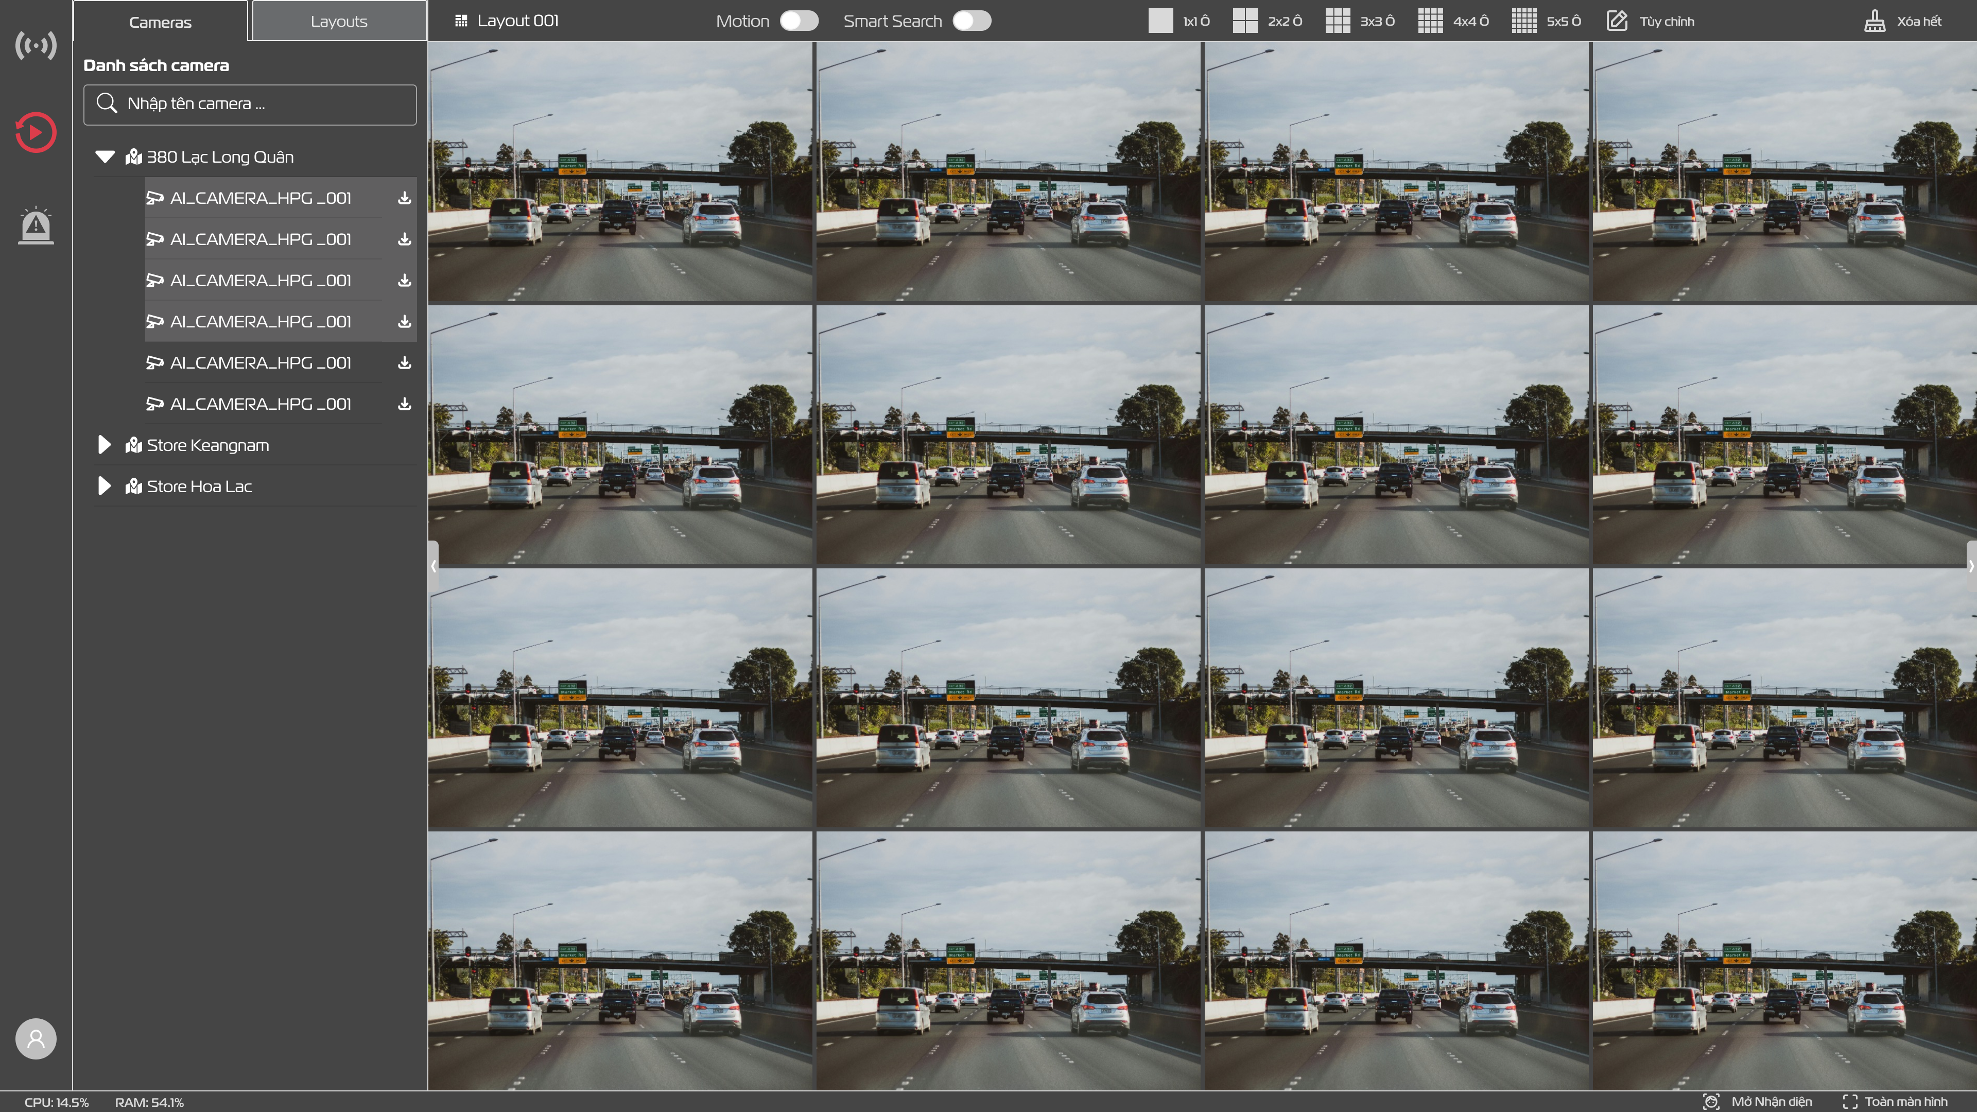

Hình 3.2‑1: Màn hình Xem lại - Camera

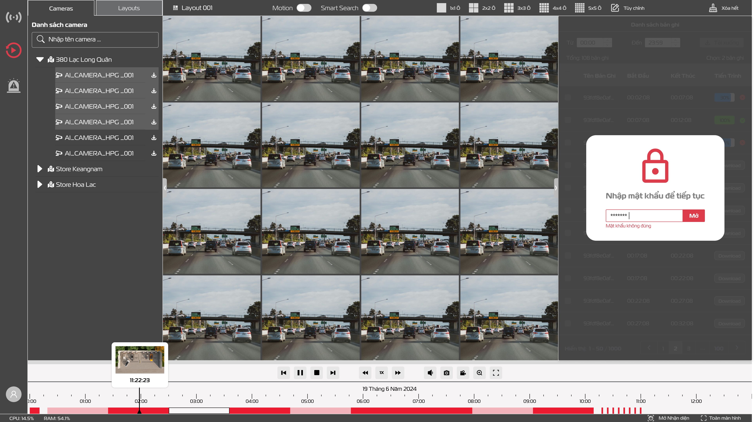

Hình 3.2‑2: Màn hình Xem lại – Download Video P1

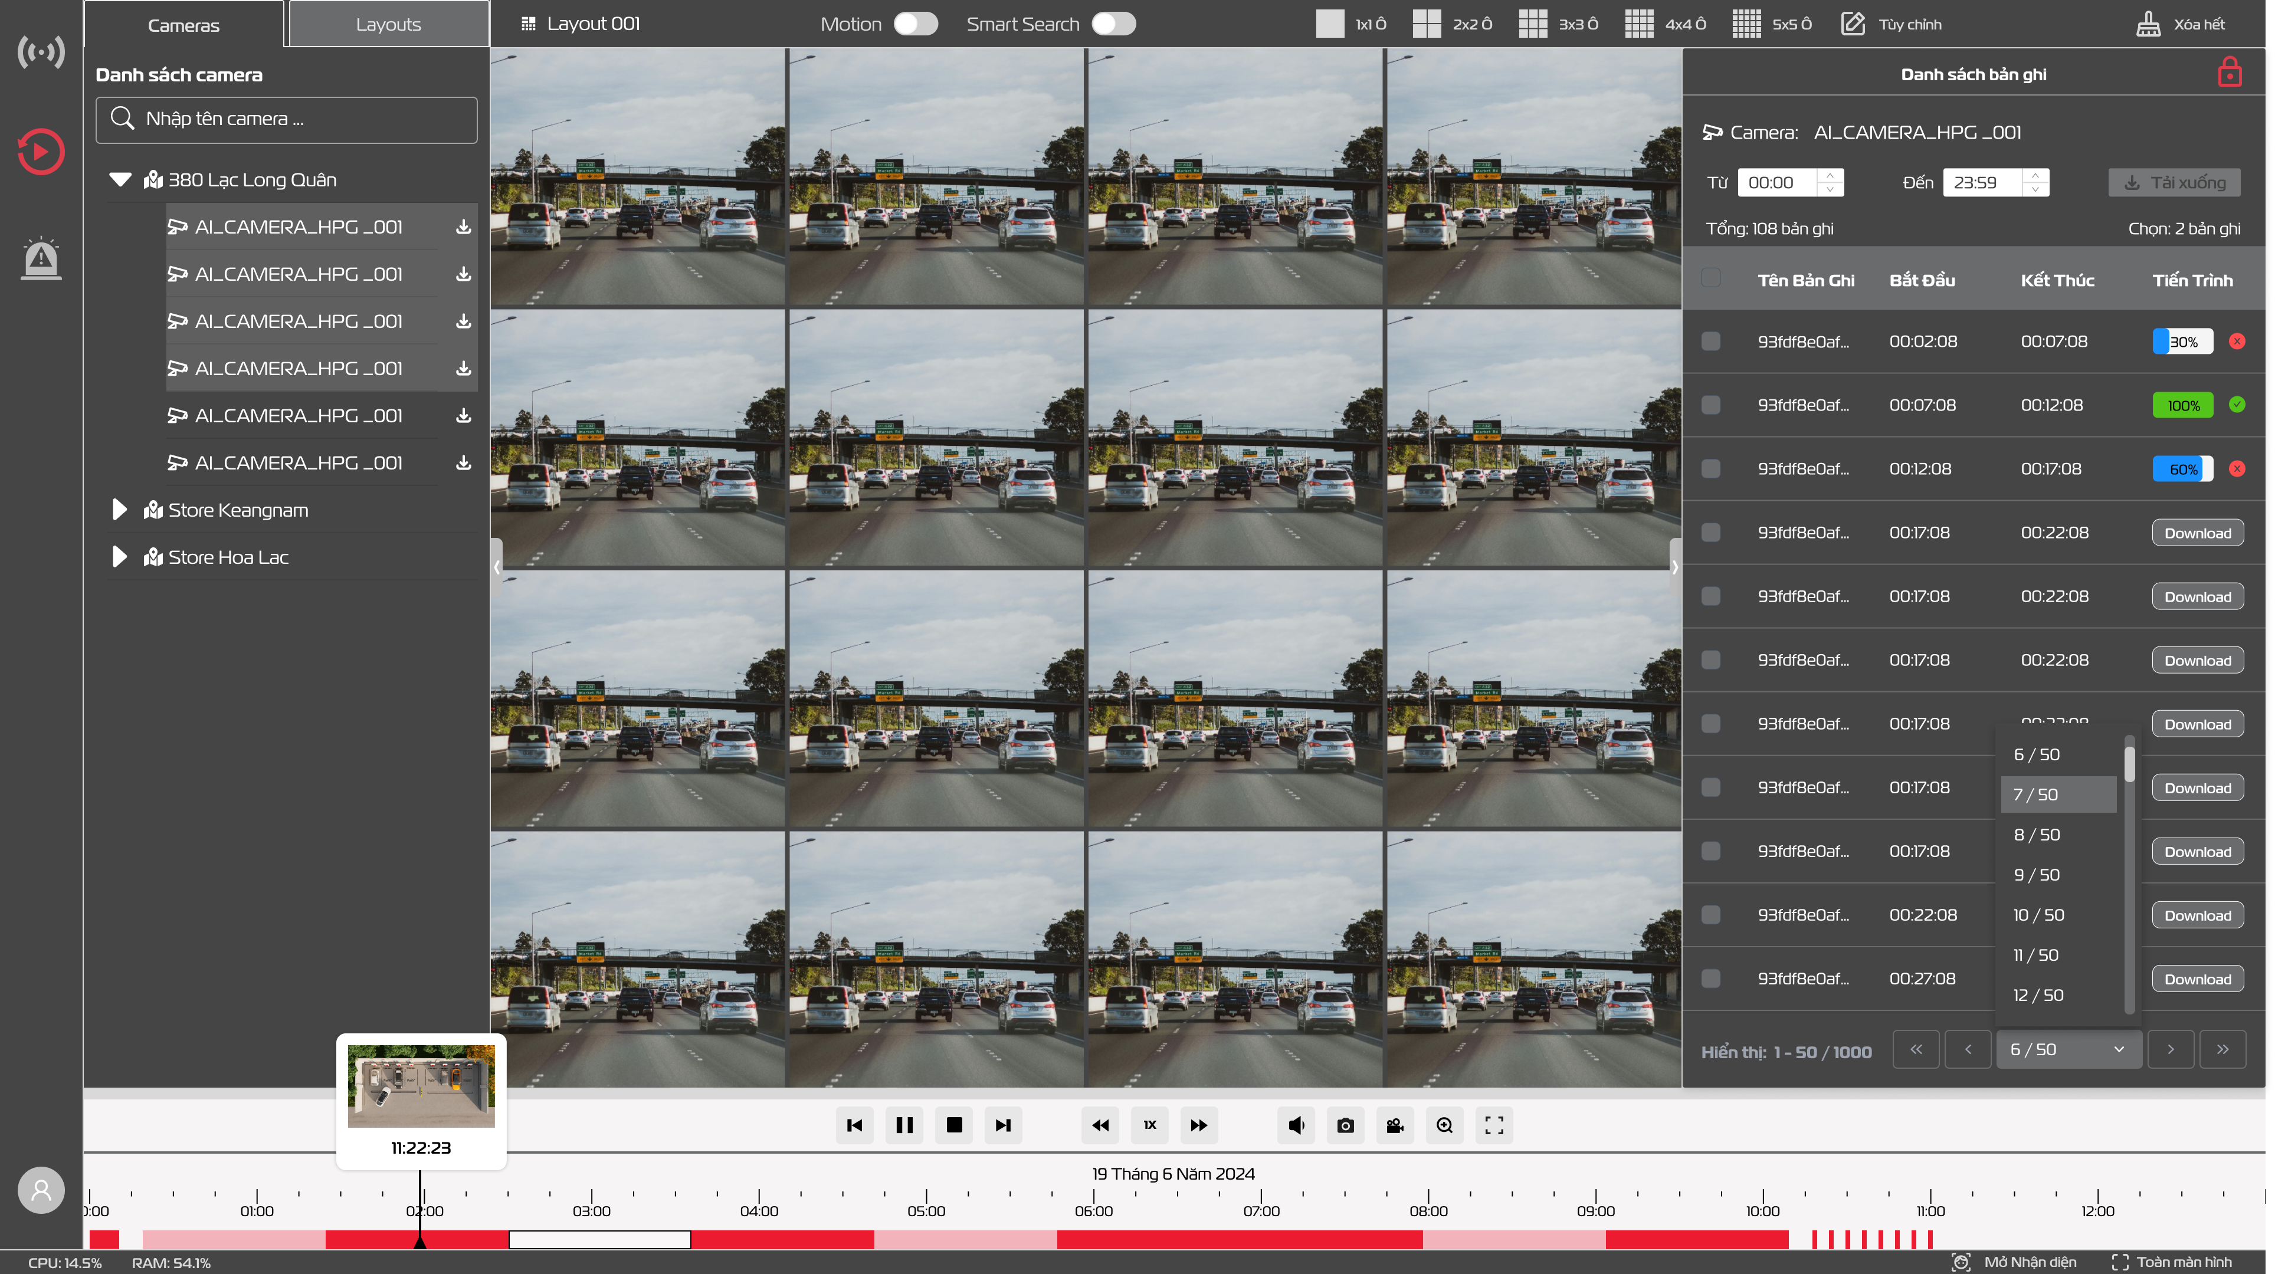

Hình 3.2‑3: Màn hình Xem lại – Download Video P2

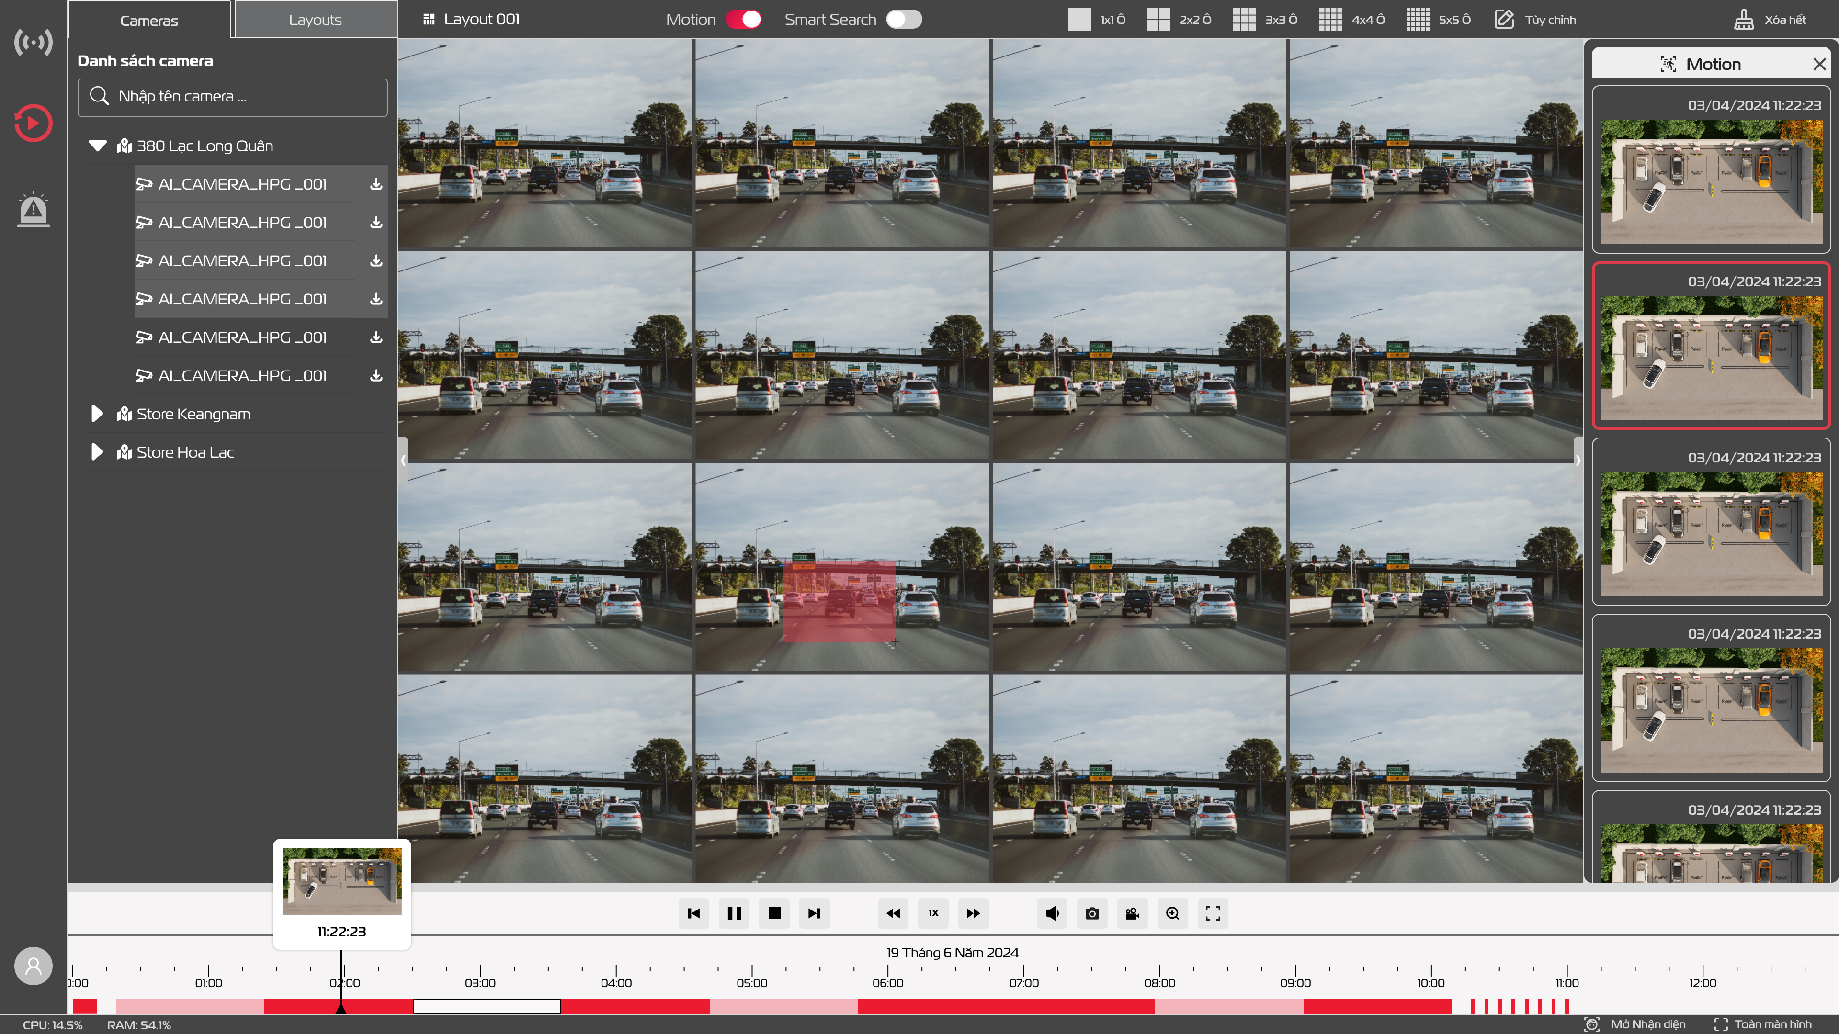

Hình 3.2‑4: Màn hình Xem lại - Motion

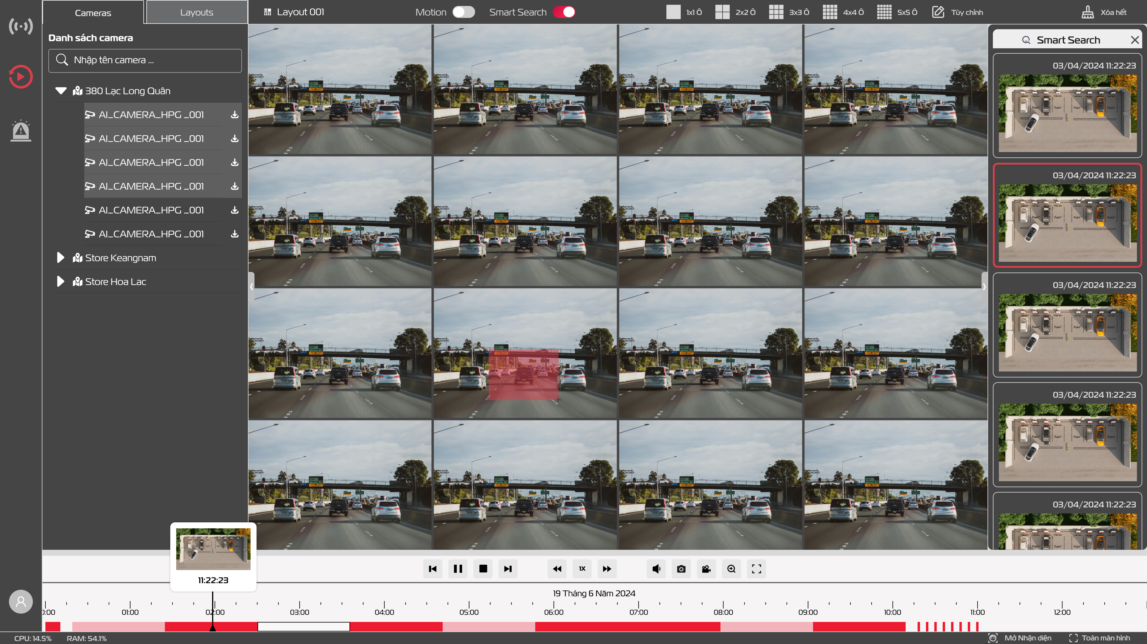

Hình 3.2‑5: Màn hinh Xem lại – Smart Search

### Mô tả chi tiết các thành phần

| **STT** | **Tên** | **Kiểu dữ liệu**  **[Độ dài dữ liệu]** | **Input / Output** | **Giá trị khởi tạo** | **Mô tả (Mapping với CSDL nếu có)** |
| --- | --- | --- | --- | --- | --- |
|  | Màn hình Xem lại | Icon |  |  | * Màn hình Xem lại đồng bộ Layout với màn hình Xem trực tiếp (Chung layout, camera, bố cục,…) * Người dùng có thể chuyển sang trang màn hình Xem lại khi nhấn vào icon trên thanh Menu.   - Trạng thái Active  - Trạng thái Inactive |
|  | Sidebar bên trái |  |  | Hiển thị | * Chứa các tabs chức năng:   + Cameras: Danh sách camera.  + Layouts: Danh sách layout – bố cục camera.   * Mặc định active khi hiển thị Sidebar. * Tương tự Xem trực tiếp. |
|  | Cameras | Tabs |  | Active | * Ngoài ra, Khi người dùng nhấn vào icon  để tải video playback của camera đó. Hệ thống hiển thị sidebar bên phải với thông tin để người dùng tải video. * Người dùng cần nhập mật khẩu tài khoản người dùng để có thể sử dụng chức năng này. * Nhấn Mở để xác minh mật khẩu và thông báo lỗi nếu mật khẩu không đúng. * Nhập mật khẩu đúng hệ thống hiển thị danh sách bản ghi để người dùng có thể chọn và tải về thiết bị * Sau khi lọc theo thời gian, hiển thị danh sách bản ghi hình phù hợp tiêu chí lọc.   + : Người dùng nhấn icon để khóa lại chức năng download. Quay lại màn hình hình nhập mật khẩu.  + Camera: Hiển thị tên camera người dùng chọn.  + Thời gian lọc bản ghi theo thời gian phát sinh. Mặc định Từ 00:00 Đến 23:59.    Input chia thành 2 phần hh:mm.  Giờ (hh): Từ 00 đến 23.  Phút (mm): Từ 00 đến 59.  Ngoài ra người dùng có thể nhấn nút lên/xuống để tăng/giảm 1 đơn vị.  + Khi có bản ghi được chọn (checkbox), ứng dụng enable nút “Tải xuống” cho phép người dùng tải những video đã chọn về thiết bị.  - Mặc định trạng thái Disable.  - Trạng thái Enable   * Danh sách bản ghi:   + Hiển thị Số lượng bản ghi:  Tổng: xx bản ghi.  + Hiển thị số lượng bản ghi đã chọn:  Chọn: xx bản ghi    Danh sách bản ghi gồm các cột:  + Checkbox: Để lựa chọn bản ghi. Đối với checkbox trên header có 3 trạng thái:  - Tất cả bản ghi sau khi lọc.  - Có bản ghi được chọn.  - Không có bản ghi nào được chọn.  + Tên bản ghi: Sử dụng truncate nếu tên quá dài.  + Bắt đầu: Thời gian bắt đầu ghi. Định dạng hh:mm:ss.  + Kết thúc: Thười gian kết thúc bản ghi. Định dạng hh:mm:ss.  + Tiến trình: Hiển thị tiến trình download  - Chưa download  - Tiến trình Download đang diễn ra và số % hoàn thành. Nhấn  để hủy tải.  - Đã hoàn thành download. Nhấn  để mở thư mục tải về.   * Phân trang: Hiển thị phân trang bản ghi.     Mỗi trang chứa tối đa 50 bản ghi. Có tính năng di chuyển tới trang liền trước , liền sau , chọn trang chỉ định , đến trang đầu tiên , trang cuối cùng .  Người dùng nhấn  để nhập số trang. Số trang là số tự nhiên, luôn nhỏ hơn hoặc bằng tổng số trang. Chặn người dùng nhập giá trị không hợp lệ. Người dùng nhấn  để hiển thi Popover cho phép chọn danh sách trang: |
|  | Layouts | Tabs |  |  | * Đồng bộ Xem trực tiếp. |
|  | Timeline |  |  |  | * Thanh điều khiển video playback. * Có chức năng chọn, di chuyển, thu phóng dòng thời gian bằng cách click chuột, nhấn giữ chuột và cuộn chuột. * - Trạng thái không có bản ghi * - Trạng thái có bản ghi. |
|  | Play/Pause | Button |  |  | * Chức năng Play :   Chức năng "Play" cho phép người dùng bắt đầu phát lại nội dung video từ đầu hoặc tiếp tục phát lại từ vị trí đã dừng trước đó.  + Hệ thống phải cho phép người dùng bắt đầu phát lại nội dung video khi nhấn nút "Play".  + Nếu nội dung video đang ở trạng thái "Pause", hệ thống phải tiếp tục phát lại từ vị trí đã dừng.  + Nếu nội dung video đã phát hết hoặc bị dừng, hệ thống phải phát lại từ đầu khi nhấn "Play".   * Chức năng Pause :   Chức năng "Pause" cho phép người dùng tạm dừng phát lại nội dung video tại vị trí hiện tại mà không làm mất vị trí đó.  + Hệ thống phải cho phép người dùng tạm dừng phát lại nội dung video khi nhấn nút "Pause".  + Hệ thống phải lưu lại vị trí hiện tại của nội dung video khi tạm dừng.  + Hệ thống phải hiển thị trạng thái "Paused" khi nội dung video bị tạm dừng.   * Khi hover vào nút thì hiển thị label tương ứng.   Ví dụ như: “Play”, “Pause”.   * Khi Play hết video, thì sẽ dừng ở điểm cuối của video. |
|  | Stop | Button |  |  | * Mặc định là disable khi chưa phát video. * Chức năng "Stop" cho phép người dùng dừng hoàn toàn việc phát lại nội dung video và đặt lại vị trí phát lại về đầu.   + Hệ thống phải cho phép người dùng dừng phát lại nội dung video khi nhấn nút "Stop".  + Khi nội dung video bị dừng, hệ thống phải đặt lại vị trí phát lại về đầu. |
|  | Next  Group 2573 | Button |  |  | * Chức năng "**Next**" cho phép người dùng chuyển sang phát lại nội dung video kế tiếp trong danh sách bản ghi.   + Hệ thống phải cho phép người dùng chuyển sang nội dung video kế tiếp khi nhấn nút "Next".  + Hệ thống phải dừng phát lại nội dung video hiện tại và bắt đầu phát lại nội dung video kế tiếp từ đầu.  + Hệ thống phải cập nhật giao diện người dùng để hiển thị thông tin của nội dung video kế tiếp. |
|  | Previous  Group 2569 | Button |  |  | * Chức năng "**Previous**" cho phép người dùng chuyển sang phát lại nội dung video trước đó trong danh sách bản ghi.   + Hệ thống phải cho phép người dùng chuyển sang nội dung video trước đó khi nhấn nút "Previous".  + Hệ thống phải dừng phát lại nội dung video hiện tại và bắt đầu phát lại nội dung video trước đó từ đầu.  + Hệ thống phải cập nhật giao diện người dùng để hiển thị thông tin của nội dung video trước đó. |
|  | Speed Up | Button |  |  | * Chức năng "Speed Up" cho phép người dùng tăng tốc độ phát lại nội dung video.   + Hệ thống phải cho phép người dùng tăng tốc độ phát lại khi nhấn nút "Speed Up".  + Hệ thống phải hỗ trợ các mức tăng tốc độ khác nhau, ví dụ: 1.25x, 1.5x, 2x, v.v.  + Hệ thống phải hiển thị tốc độ phát lại hiện tại trên giao diện người dùng. |
|  | Speed Down | Button |  |  | * Chức năng "Speed Down" cho phép người dùng giảm tốc độ phát lại nội dung video.   + Hệ thống phải cho phép người dùng giảm tốc độ phát lại khi nhấn nút "Speed Down".  + Hệ thống phải hỗ trợ các mức giảm tốc độ khác nhau, ví dụ: 0.75x, 0.5x, v.v.  + Hệ thống phải hiển thị tốc độ phát lại hiện tại trên giao diện người dùng. |
|  | Speed hiện tại | Label |  |  | * Chức năng "Hiển thị tốc độ phát lại hiện tại" cho phép người dùng biết được tốc độ phát lại hiện tại của nội dung video.   + Hệ thống phải hiển thị tốc độ phát lại hiện tại trên giao diện người dùng.  + Tốc độ phát lại hiện tại phải được cập nhật ngay lập tức khi người dùng thay đổi tốc độ bằng cách nhấn nút "Speed Up" hoặc "Speed Down".  + Hệ thống phải hiển thị tốc độ phát lại dưới dạng các mức tốc độ chuẩn, ví dụ: 0.5x, 1x, 1.25x, 1.5x, 2x. |
|  | Volume Control |  |  |  | * Chức năng "Điều chỉnh âm thanh" cho phép người dùng thay đổi mức âm lượng của nội dung video đang phát lại.   + Hệ thống phải cho phép người dùng tăng hoặc giảm âm lượng khi sử dụng thanh trượt âm lượng.  + Hệ thống phải hiển thị mức âm lượng hiện tại trên giao diện người dùng.  + Hệ thống phải cho phép người dùng tắt âm (mute) và bật lại âm (unmute).  + Khi âm lượng được thay đổi, hệ thống phải phản hồi ngay lập tức bằng cách điều chỉnh âm lượng đầu ra. |
|  | Chụp màn hình |  |  |  | * Chức năng "Chụp màn hình" cho phép người dùng chụp lại hình ảnh từ nội dung video đang phát lại và lưu trữ hình ảnh này.   + Hệ thống phải cho phép người dùng chụp màn hình của nội dung video khi nhấn nút "Capture".  + Hệ thống phải lưu trữ hình ảnh chụp màn hình vào thư mục được chỉ định hoặc cung cấp tùy chọn cho người dùng chọn nơi lưu trữ.  + Hệ thống phải hiển thị thông báo xác nhận khi hình ảnh chụp màn hình được lưu thành công.  + Hệ thống phải hỗ trợ định dạng hình ảnh phổ biến như JPG hoặc JPEG. |
|  | Ghi hình | Button |  |  | * Chức năng "Ghi hình" cho phép người dùng ghi lại nội dung video đang phát lại và lưu trữ bản ghi này dưới dạng file video.   + Hệ thống phải cho phép người dùng bắt đầu ghi lại nội dung video khi nhấn nút "Ghi hình".  + Hệ thống phải cho phép người dùng dừng ghi lại nội dung video khi nhấn nút "Dừng ghi hình".  + Hệ thống phải lưu trữ bản ghi vào thư mục được chỉ định hoặc cung cấp tùy chọn cho người dùng chọn nơi lưu trữ.  + Hệ thống phải hiển thị thông báo xác nhận khi quá trình ghi bắt đầu và kết thúc.  + Hệ thống phải hỗ trợ các định dạng video phổ biến MP4. Hệ thống tự sinh tên file theo định dạng:  [Camera name]_[Date]_[Start time]_[End time]  Trong đó:  + Camera name: tên camera  + Start time: Thời gian bắt đầu ghi.  + End time: Thời gian kết thúc ghi.  Ví dụ:  **Tên Camera**: Camera01  **Thời điểm bắt đầu ghi**: 2024-06-19 14:30  **Thời điểm kết thúc ghi**: 2024-06-19 14:35   * Camera01_20240619_1430_1435.mp4 |
|  | Phóng to / Thu nhỏ | Button |  |  | * Chức năng "Phóng to/Thu nhỏ" cho phép người dùng điều chỉnh mức độ phóng đại của nội dung video đang phát lại để có thể xem chi tiết hơn hoặc tổng quan hơn.   + Hệ thống phải cho phép người dùng phóng to nội dung video khi nhấn nút "Zoom In" hoặc sử dụng thao tác tương ứng.  + Hệ thống phải cho phép người dùng thu nhỏ nội dung video khi nhấn nút "Zoom Out" hoặc sử dụng thao tác tương ứng.  + Hệ thống phải hiển thị mức độ phóng to/thu nhỏ hiện tại trên giao diện người dùng.  + Hệ thống phải hỗ trợ các mức độ phóng to/thu nhỏ khác nhau, ví dụ: 1x, 1.25x, 1.5x, 2x, v.v.  + Hệ thống phải cho phép người dùng điều chỉnh mức độ phóng to/thu nhỏ bằng cách kéo và thả khu vực xem khi nội dung được phóng to. |
|  | Toàn màn hình |  |  |  | * Chức năng "Toàn màn hình" cho phép người dùng mở rộng nội dung video đang phát lại để hiển thị toàn bộ trên màn hình, loại bỏ các yếu tố giao diện không cần thiết để có trải nghiệm xem tối ưu.   + Hệ thống phải cho phép người dùng chuyển sang chế độ toàn màn hình khi nhấn nút .  + Hệ thống phải cho phép người dùng thoát khỏi chế độ toàn màn hình khi nhấn nút .  + Hệ thống phải tự động điều chỉnh kích thước của nội dung video để lấp đầy màn hình trong chế độ toàn màn hình. |
|  | Khoảng thời gian playback |  |  |  | * Tính năng "Chọn Ngày" (Date Picker) là một thành phần giao diện người dùng cho phép người dùng lựa chọn ngày tháng từ một lịch được hiển thị trên màn hình. * - Người dùng nhấn Button để hiển thị Datapicker cho phép chọn ngày tháng. * Người dùng có thể di chuyển nhanh sang tháng trước hoặc tháng sau. * Có trạng thái phân biệt ngày được chọn , ngày được người dùng hover , ngày khả dụng (enable) , ngày không khả dụng (disable) |
|  | Thanh thông tin Layout |  |  |  | * Tương tự Xem trực tiếp. * Thêm tính năng: Motion và Smart Search. Chỉ có thể active một trong 1 tính năng cùng lúc. |
|  | Tính năng Motion | Toogle |  | Inactive | * - Trạng thái Inactive (Mặc định) * - Trạng thái Active * Bộ lọc chuyển động (Motion Filter) là một tính năng thông minh được tích hợp trong camera, giúp lọc các chuyển động trong video record. * **Vùng phát hiện**: Người dùng có thể chọn khu vực cụ thể trong khung hình để hệ thống lọc kết quả phát hiện chuyển động trong vùng đó. * Người dùng nhấn giữ chuột trái và quét vùng chọn trên khung hình. Người dùng nhả chuột để kết thúc vẽ vùng phát hiện. Chỉ có thể tồn tại 1 vùng phát hiện tại 1 thời điểm. Khi người dùng vẽ vùng phát hiện mới, vùng phát hiện cũ sẽ bị xóa. * Hệ thống lọc chuyển động cho ra danh sách hình ảnh chuyển động (thumbnail) và thời gian phát hiện. Sử dụng scrollbar khi phát sinh nhiều sự kiện, người dùng cuộn chuột để tải lên xuống. * Thanh timeline hiển thị vùng chứa chuyển động tương ứng (bao gồm thời điểm bắt đầu, kết thúc và thời gian phát sinh chuyển động). * - Có record nhưng không phát hiện có kết quả motion filter. * - Có record và phát hiện kết quả motion filter. * - Không có record. * Người dùng nhấn chọn bất kỳ hình ảnh phát hiện để hệ thống phát lại sự kiện đó trên màn playback. * Người dùng có thể nhấn nút “x” tắt chức năng Motion Filter. |
|  | Tính năng Smart Search | Toogle |  | Inactive | * - Inactive (Mặc định) * - Active * Chức năng được thiết kế để quản lý hệ thống camera AI và cho phép người dùng thực hiện tìm kiếm thông minh trong luồng phát lại. * Nhằm mục đích nâng cao khả năng giám sát bằng cách cho phép người dùng chọn vùng chứa đối tượng quan tâm và truy xuất các sự kiện liên quan đến các đối tượng được chỉ định. * Khi người dùng chọn chức năng Smart Search, video playback sẽ ở trạng thái **Pause** để người dùng chọn đối tượng muốn tìm kiếm. * Người dùng nhấn giữ chuột trái và quét vùng chọn đối tượng trên khung hình. Người dùng nhả chuột để kết thúc vẽ vùng chọn đối tượng. Chỉ có thể tồn tại 1 vùng chọn đối tượng tại 1 thời điểm. Khi người dùng vẽ vùng chọn đối tượng, vùng chọn đối tượng sẽ bị xóa. * Hệ thống sẽ thực hiên tìm kiếm các thuộc tính theo đối tượng đã chọn lọc cho ra danh sách hình ảnh chuyển động (thumbnail) và thời gian phát hiện. Sử dụng scrollbar khi phát sinh nhiều sự kiện, người dùng cuộn chuột để tải lên xuống. * Thanh timeline hiển thị vùng chứa sự kiện xuất hiện đối tượng chỉ định (bao gồm thời điểm bắt đầu, kết thúc và thời gian phát sinh chuyển động). * - Có record nhưng không phát hiện thấy đối tượng tìm kiếm. * - Có record và phát hiện đối tượng tìm kiếm. * - Không có record. * Người dùng nhấn chọn bất kỳ hình ảnh phát hiện để hệ thống phát lại sự kiện đó trên màn playback. * Người dùng có thể nhấn nút “x” để đóng chức năng Motion Filter. |

### Luồng nghiệp vụ

|  |  |
| --- | --- |
| **Tên luồng nghiệp vụ** | **Mô tả luồng nghiệp vụ** |
| **Luồng chính** | 1. Người dùng nhấn chọn icon Xem lại trên thanh Menu 2. Hệ thống hiển thị màn hình Xem lại 3. Người dùng thao tác trên màn hình Xem lại 4. Hệ thống phản hồi lại người dùng. |
| **Luồng thay thế** | N/A |
| **Luồng ngoại lệ** | N/A |

## Chức năng Quản lý sự kiện

### Thông tin chung chức năng

|  |  |
| --- | --- |
| **Usecase Name** | * Hiển thị màn hình tổng quan chức năng quản lý sự kiện. |
| **Description** | * Use case này mô tả quy trình hiển thị màn hình tổng quan chức năng Quản lý sự kiện, giúp người quản trị có thể xem các sự kiện phát sinh của các thiết bị camera. |
| **Actor(s)** | * Super Admin, Admin |
| **Trigger** | * Người dùng truy cập vào Quản lý sự kiện từ menu chức năng. |
| **PreCondition(s)** | * Người dùng đã đăng nhập vào hệ thống. * Các camera đã được cấu hình và kết nối với hệ thống. |
| **PostCondition(s)** | * Người dùng có thể xem sự kiện phát sinh từ các camera đã chọn. |

### Thiết kế màn hình

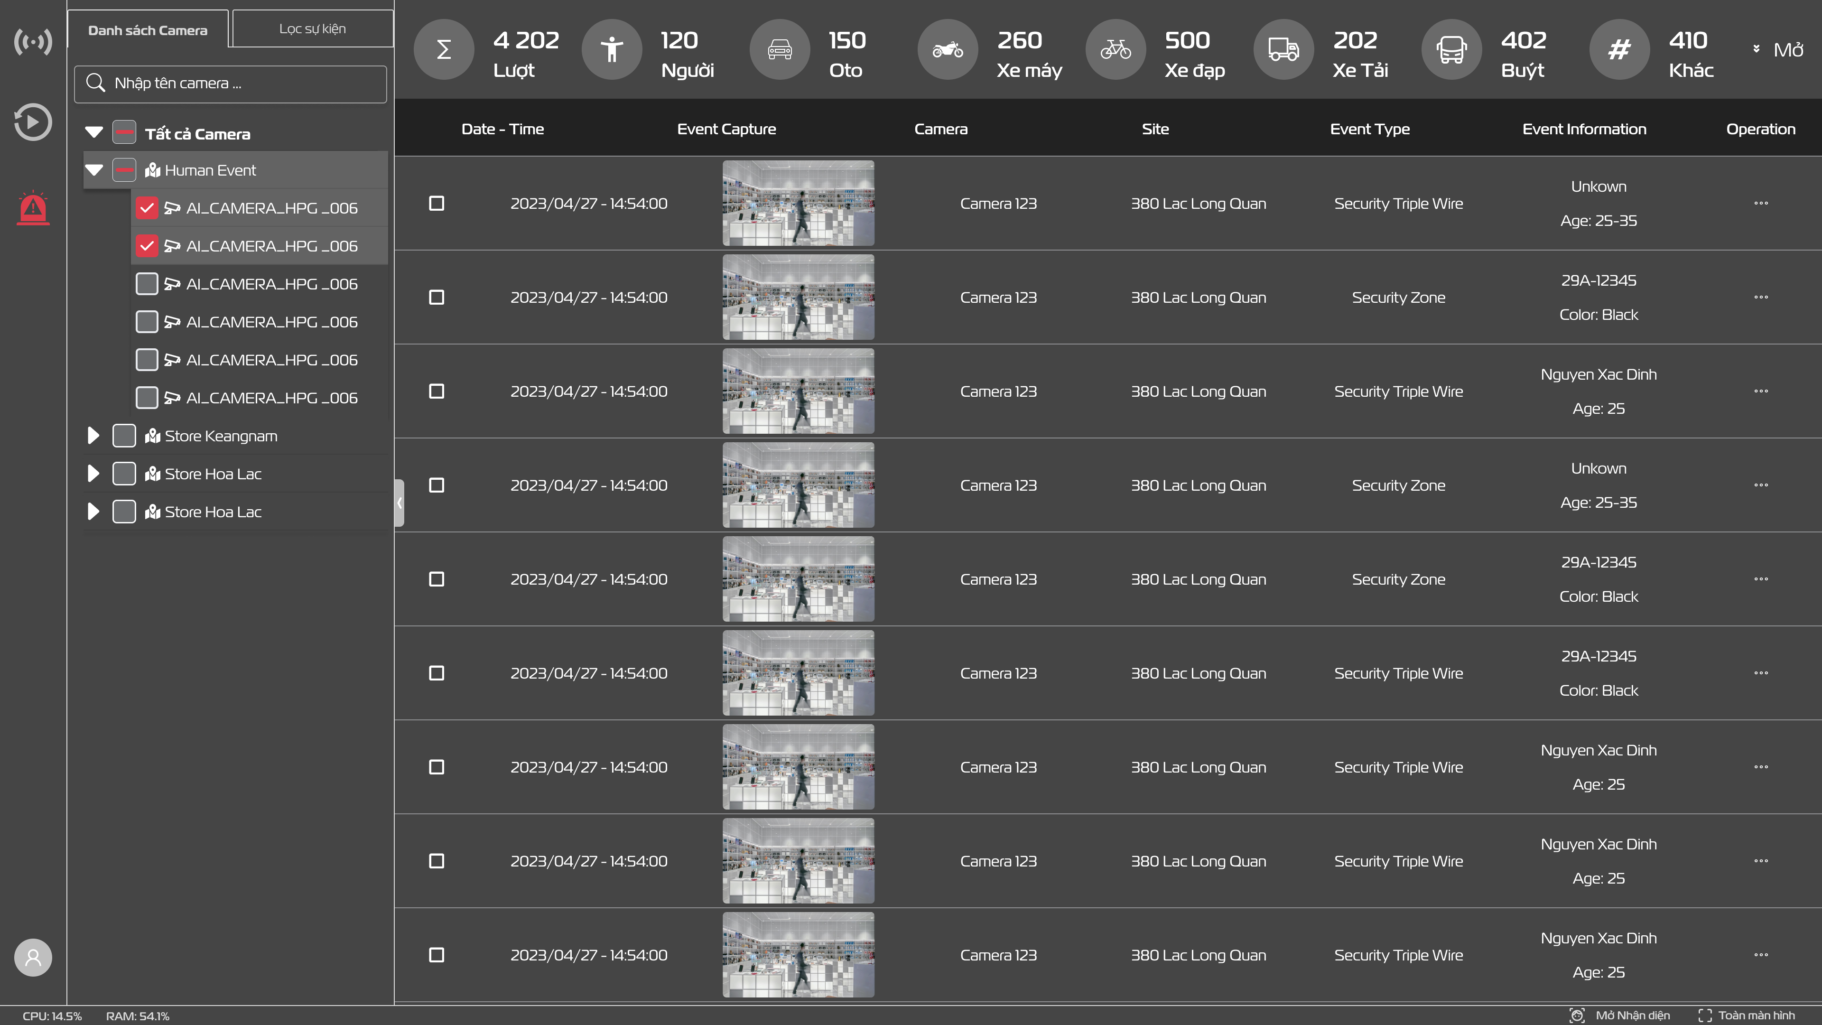

Hình 3.3‑1: Màn hình Quản lý sự kiện – Danh sách camera

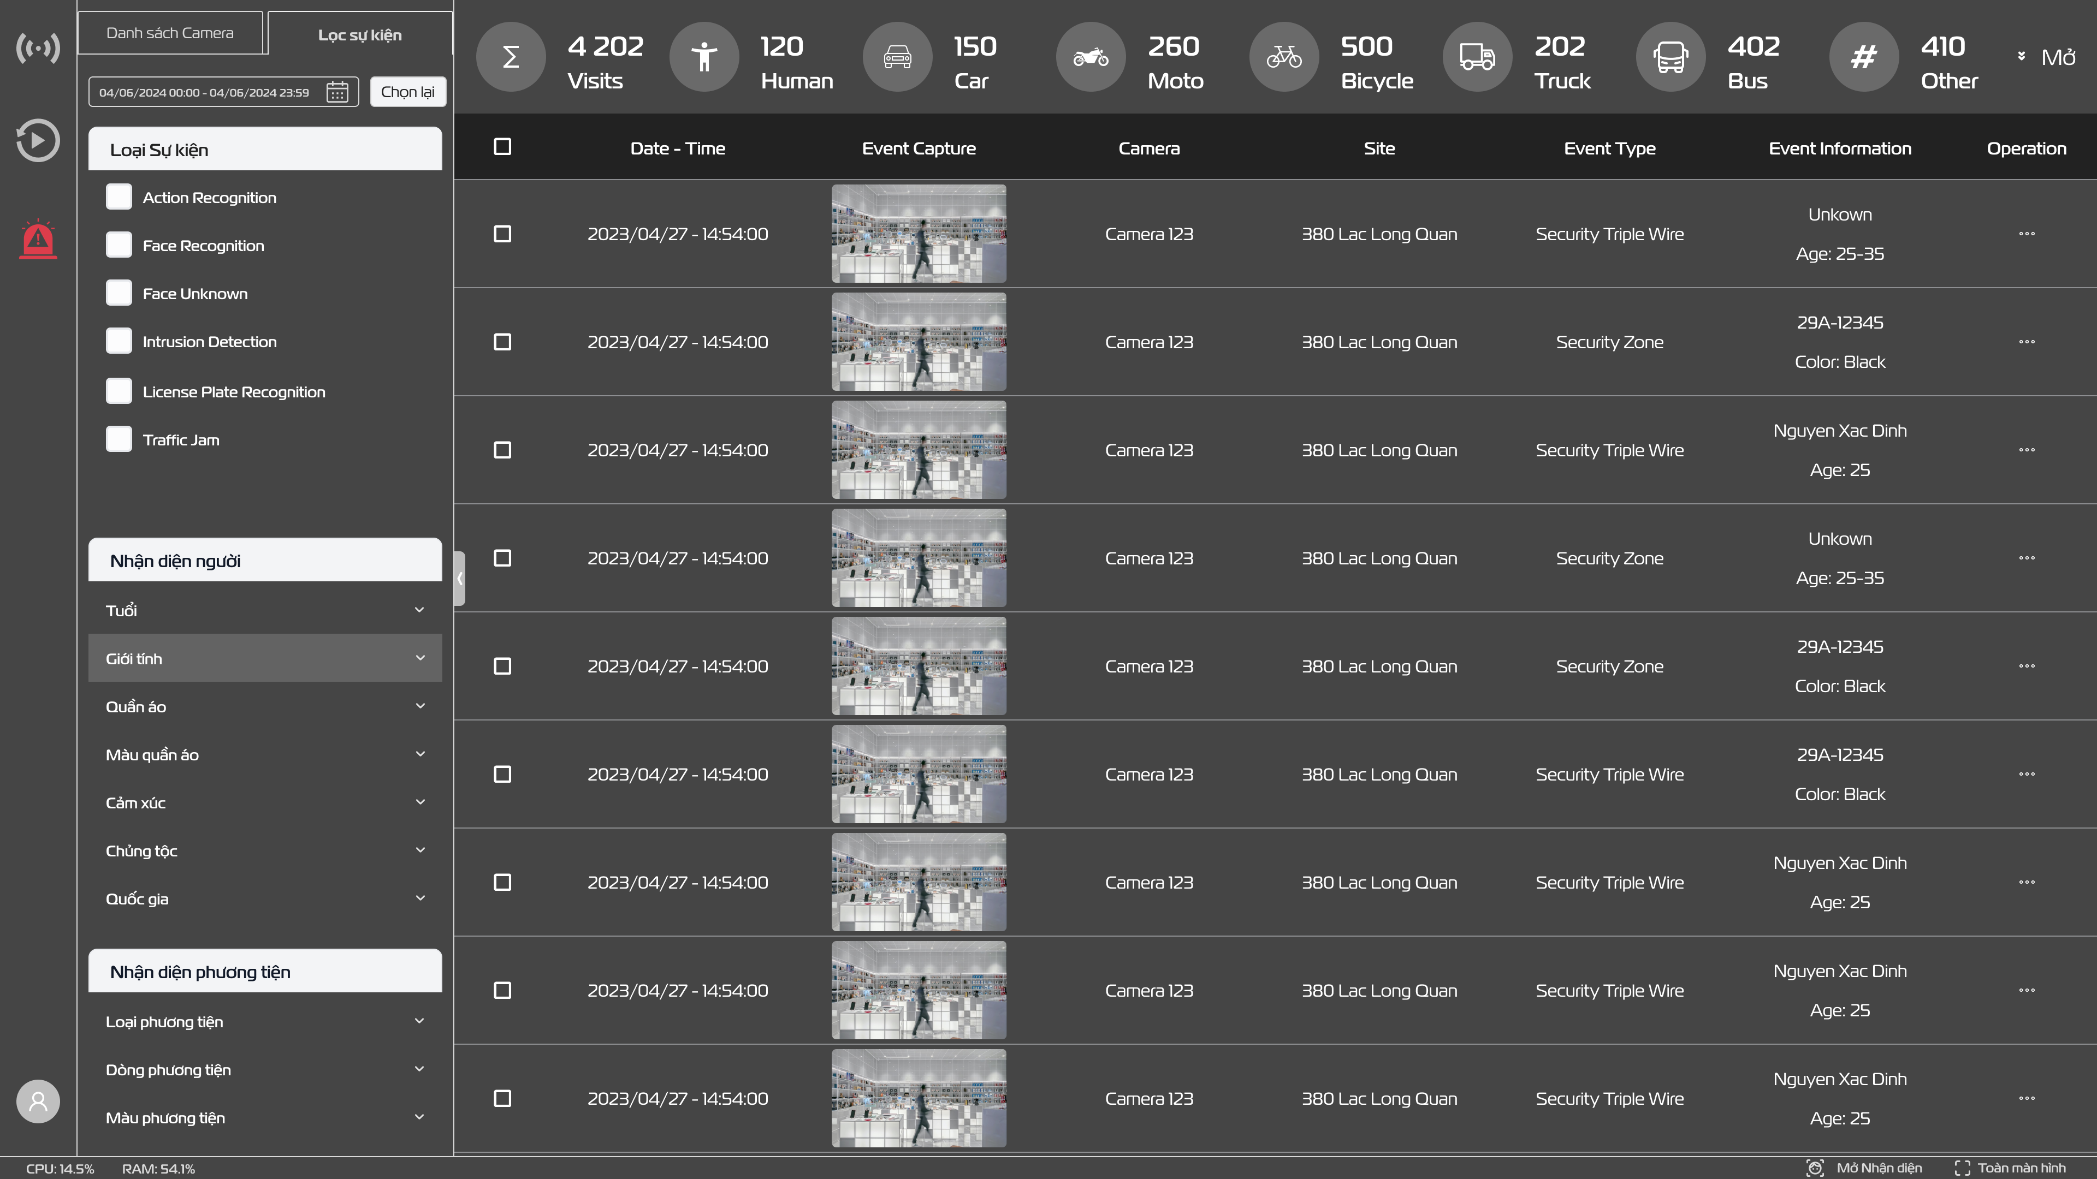

Hình 3.3‑2: Màn hình Quản lý sự kiện – Lọc sự kiện

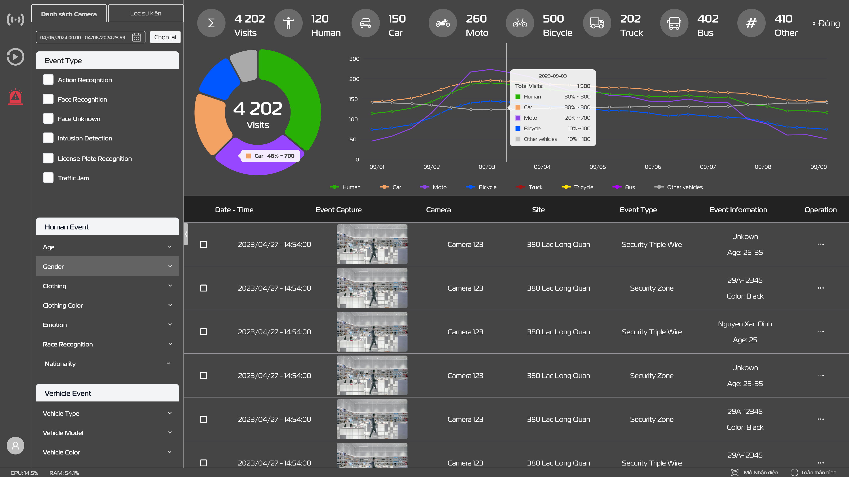

Hình 3.3‑3: Màn hình Danh sách sự kiện + biểu đồ

### Mô tả chi tiết các thành phần

| **STT** | **Tên** | **Kiểu dữ liệu**  **[Độ dài dữ liệu]** | **Input / Output** | **Giá trị khởi tạo** | **Mô tả (Mapping với CSDL nếu có)** |
| --- | --- | --- | --- | --- | --- |
|  | Màn hình Quản lý sự kiện | Icon |  |  | * Người dùng có thể chuyển sang trang màn hình Quản lý sự kiện khi nhấn vào icon trên thanh Menu.   - Trạng thái Active  - Trạng thái Inactive |
|  | Sidebar bên trái |  |  | Hiển thị | * Chứa các tabs chức năng:   + Danh sách Camera.  + Lọc sự kiện.   * Mặc định active khi hiển thị Sidebar. * Tương tự Xem trực tiếp. |
|  | Danh sách camera | Tabs |  | Mặc định hiển thị | * Tương tự Xem trực tiếp. * Cho phép chọn nhiều camera cùng lúc để lọc các sự kiện phát sinh.   - Trạng thái chọn tất cả (đối với Group). Trạng thái được chọn (Đối với camera)  - Trạng thái không chọn.  - Trạng thái có camera được chọn nhưng không chọn tất cả (đối với Group).  Trường hợp Group được chọn tất cả => tất cả camera trong Group đó được chọn và ngược lại. |
|  | Lọc sự kiện | Tabs |  |  | * Chức năng lọc danh sách sự kiện phát sinh do camera AI nhận diện được. * Mặc định bộ lọc không áp dụng. Hiển thị tất cả các sự kiện. Tất cả các tiêu chí ở trạng thái Uncheck. * Người dùng chọn/ bỏ chọn tiêu chí filter, hệ thống tự động filter theo tiêu chí lọc. * Người dùng nhấn nút  để bỏ chọn tất cả tiêu chí filter (quay lại mặc định). * Sử dụng thanh cuộn nếu danh sách tiêu chí lọc vượt quá viewport. * Thời gian lọc: Mặc định hiển thị ngày hiện tại. Từ 00:00 đến 23:59.   Trước khi người dùng nhấn vào trường:    Sau khi nhấn vào trường hiển thị Datepicker:  Date & Time Picker cho phép người dùng lựa chọn một khoảng ngày / thời gian bằng cách chọn ngày bắt đầu và ngày kết thúc tại datepicker.  Datepicker sẽ hiển thị một lịch với các ngày được đánh số.  Giá trị mặc định là ngày hiện tại và thời gian từ 00:00 đến 23:59.  Người dùng có thể di chuyển qua qua tháng liền trước và tháng liền sau bằng cách nhấn vào nút:  Hoặc người dùng nhấn vào giá trị tháng hiện tại để hiển thị danh sách tháng:  Hoặc người dùng nhấn vào giá trị năm hiện tại để hiển thị danh sách năm:  Người dùng cuộn chuột để lựa chọn thời gian  + Giờ: 00 – 23  + Phút: 00 – 59  Người dùng có thể chọn một ngày bắt đầu và một ngày kết thúc bằng cách nhấp vào các ngày tương ứng trong datepicker.  Ngày bắt đầu và ngày kết thúc được hiển thị màu khác trong datepicker. Ngày bắt đầu không thể lớn hơn ngày kết thúc.  Khi người dùng chọn một ngày bắt đầu và một ngày kết thúc, khoảng thời gian đó sẽ được hiển thị trong tab:    Người dùng nhấn  để xóa thời gian đã chọn.  Khi người dùng di chuyển qua lại giữa các ngày, khoảng thời gian được cập nhật tự động.  Khi người dùng nhấp chuột ra ngoài, datepicker sẽ đóng lại (Click outside).  Người dùng nhấn “**Áp dụng**” để xác nhận, nhấn “**Hủy**” để hủy bỏ chọn thời gian đã chọn.   * Nút  để xóa tất cả bộ lọc, quay lại trạng thái mặc định. * Mỗi tiêu chí đều có chức năng mở rộng / thu nhỏ nội dung chi tiết. * Loại Filter của Event nào chỉ áp dụng đối với loại event đó trong danh sách event.   Ví dụ: Người dùng thực hiện lọc “Giới tính” trong Nhận diện người, hệ thống chỉ áp dụng đối với các Nhận diện người.  Trường hợp Filter trên nhiều loại event thì hệ thống áp dụng lọc trên các loại event đó.  Trường hợp Filter trên 1 loại event thì các loại event khác bị ẩn trong danh sách event.  + Loại sự kiện: Người dùng có thể chọn một hoặc nhiều loại sự kiện cùng lúc.    + Nhận diện người:                + Nhận diện phương tiện |
|  | Danh sách sự kiện & biểu đồ thống kê. |  |  |  | * Xem chi tiết tại SRS History Event. |

### Luồng nghiệp vụ

|  |  |
| --- | --- |
| **Tên luồng nghiệp vụ** | **Mô tả luồng nghiệp vụ** |
| **Luồng chính** | 1. Người dùng nhấn chọn icon Sự kiện trên thanh Menu 2. Hệ thống hiển thị màn hình Sự kiện 3. Người dùng thao tác trên màn hình Sự kiện 4. Hệ thống phản hồi lại người dùng. |
| **Luồng thay thế** | N/A |
| **Luồng ngoại lệ** | N/A |

## Chức năng Quản lý tài khoản

### Thông tin chung chức năng

|  |  |
| --- | --- |
| **Usecase Name** | * Chức năng Quản lý tài khoản. |
| **Description** | * Use case này mô tả tính năng quản lý thông tin tài khoản, thay đổi mật khẩu và thay đổi ngôn ngữ. |
| **Actor(s)** | * Super Admin, Admin |
| **Trigger** | * Người dùng nhấn Icon Quản lý tài khoản. |
| **PreCondition(s)** | * Người dùng đã đăng nhập vào hệ thống. |
| **PostCondition(s)** | * Người dùng xem và thay đổi thông tin tài khoản thành công. |

### Thiết kế màn hình

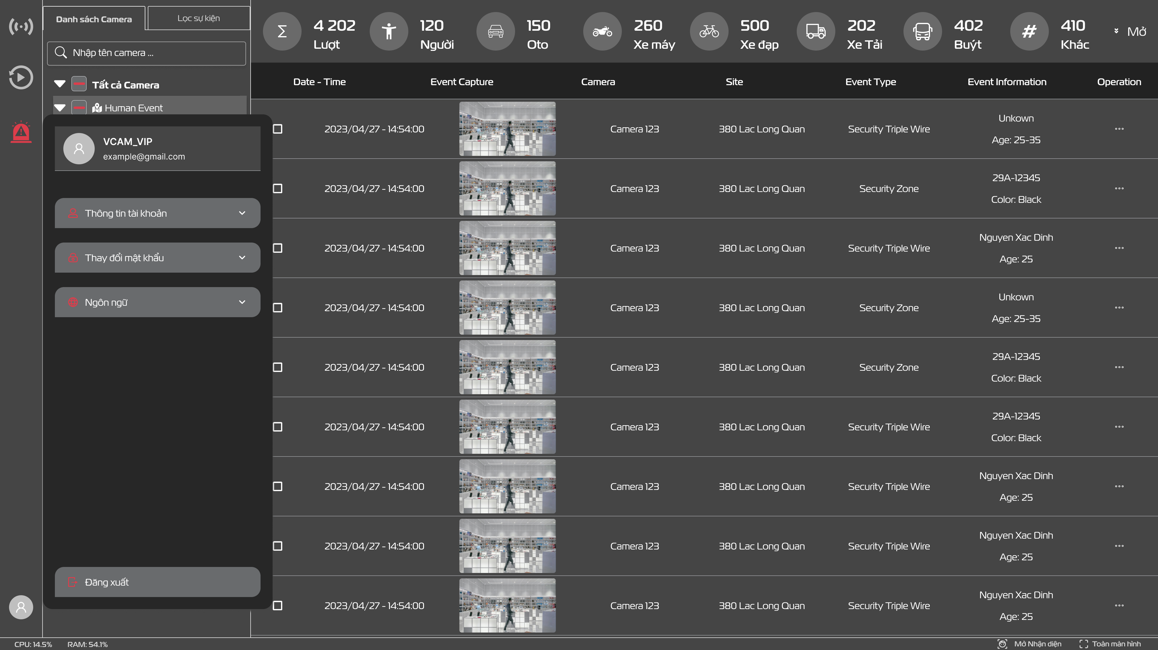

Hình 3.4‑1: Màn hình Quản lý tài khoản

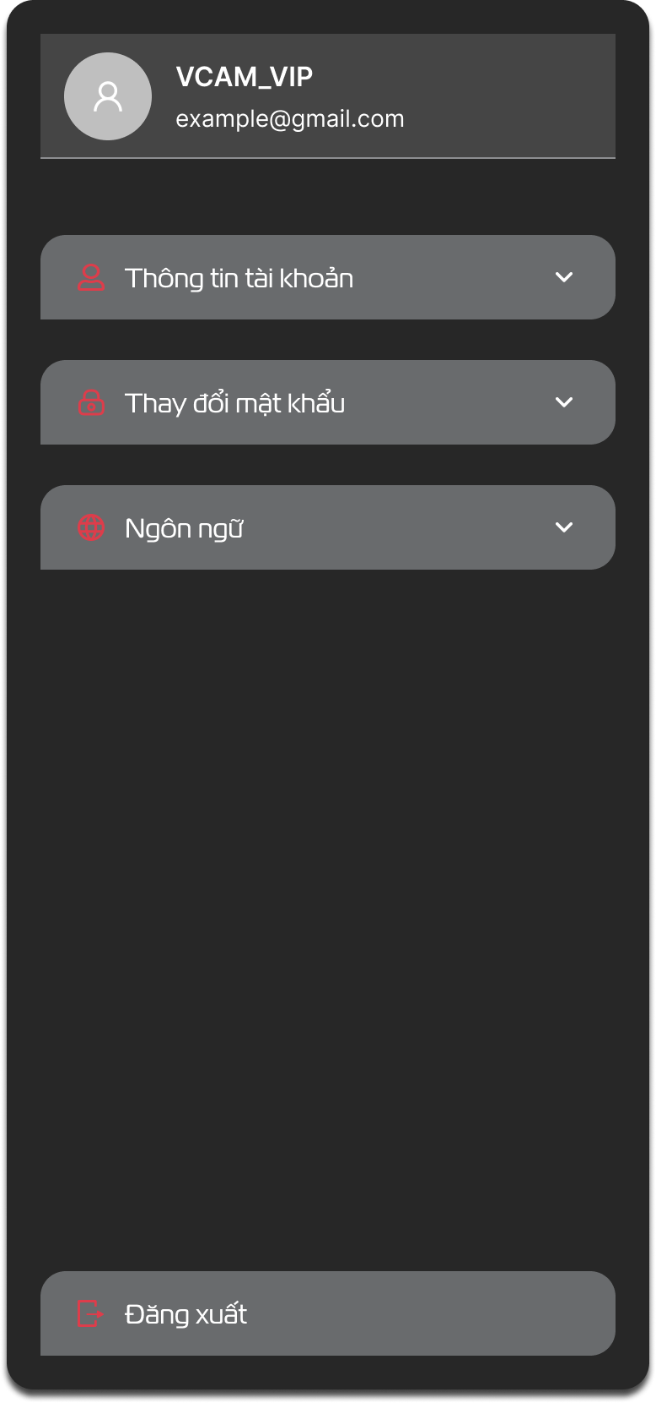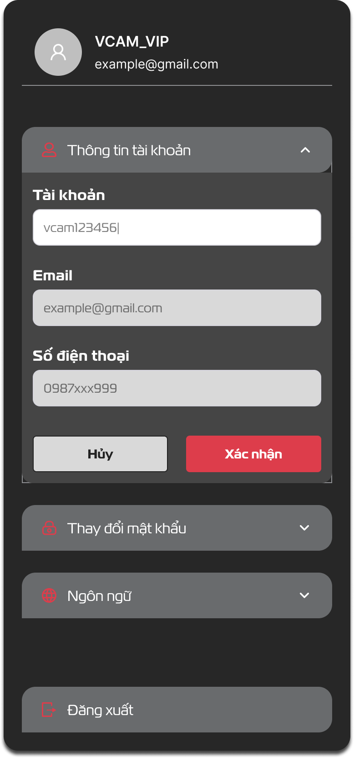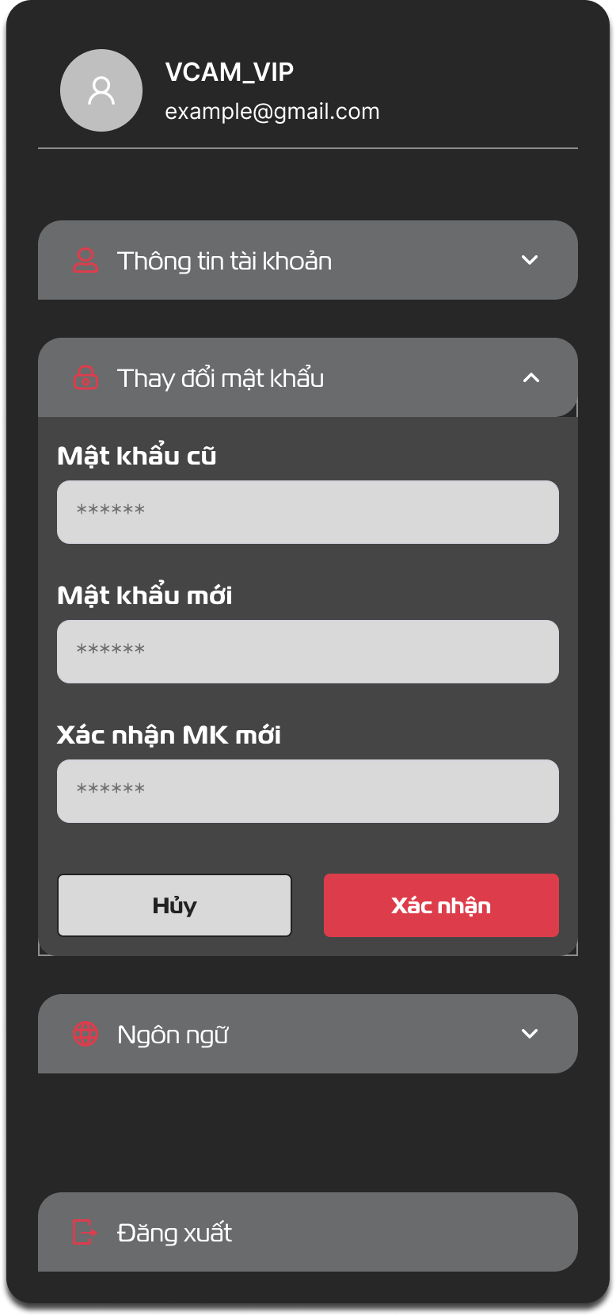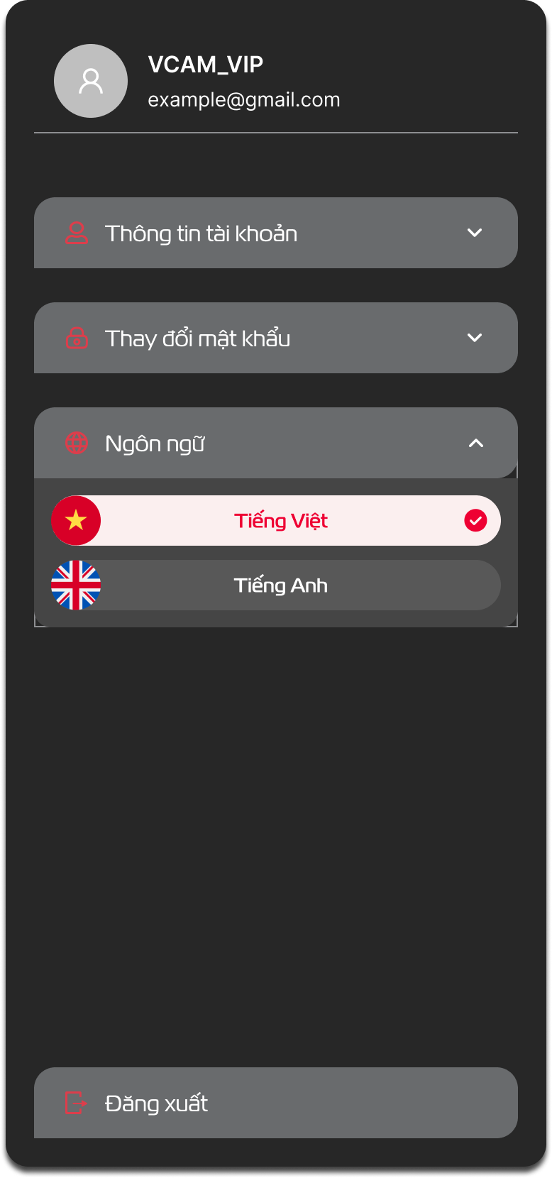

Hình 3.4‑2: Màn hình chi tiết chức năng Quản lý tài khoản

### Mô tả chi tiết các thành phần

| **STT** | **Tên** | **Kiểu dữ liệu**  **[Độ dài dữ liệu]** | **Input / Output** | **Giá trị khởi tạo** | **Mô tả (Mapping với CSDL nếu có)** |
| --- | --- | --- | --- | --- | --- |
|  | Popover Quản lý tài khoản | Popover |  |  | * Người dùng nhấn icon Quản lý tài khoản . Hệ thống hiển thị Popover Quản lý tài khoản. * Hiển thị Ảnh đại diện, tên người dùng và email của người dùng.      * Bao gồm các tính năng:   + Thông tin tài khoản: Hỗ trợ thay đổi tên, email và số điện thoại của người dùng.  + Thay đổi mật khẩu.  + Thay đổi ngôn ngữ.  + Đăng xuất   * Popover sẽ đóng lại khi người dùng Click ra ngoài. |
|  | Thông tin tài khoản | Textbox |  | Tên tài khoản hiện tại | * Cho phép chỉnh sửa. * Tối thiểu 2 ký tự. * Độ dài tối đa 40 ký tự, không cho phép người dùng nhập quá 40 ký tự. * Trường bắt buộc nhập. * Không cho phép nhập ký tự đặc biệt (đảm bảo thông tin validate tài khoản tại bước tạo tài khoản). * Thông tin báo lỗi validate: * Ví dụ UI:     + Tài khoản bỏ trống = > “Tài khoản bắt buộc nhập”.  + Tài khoản đã tồn tại => “Tài khoản đã tồn tại”  + Tài khoản có ký tự không hợp lệ => “Tài khoản không hợp lệ” |
|  | Email | Textbox |  | Giá trị email hiện tại | * Cho phép chỉnh sửa. * Độ dài tối đa 255 ký tự, không cho phép người dùng nhập quá 255 ký tự. * Validate đúng định dạng email. * Thông tin báo lỗi validate:   Ví dụ UI:    + Email không hợp lệ => “Email không hợp lệ”.  + Email để trống => “Email bắt buộc nhập”.  + Email đã tồn tại => “Email đã tồn tại” |
|  | Số điện thoại | Textbox |  | Giá trị số điện thoại hiện tại | * Cho phép chỉnh sửa. * Độ dài 10 chữ số, không cho phép người dùng nhập quá 10 chữ số. * Chỉ cho nhập chữ số. * Thông tin báo lỗi validate:   Ví dụ UI:    + Số điện thoại để trống => “Số điện thoại bắt buộc nhập”. |
|  | Đăng xuất | Button |  |  | * Chức năng đăng xuất tài khoản.      * Người dùng nhấn nút Đăng xuất tài khoản để thoát khỏi ứng dụng. Quay trở lại màn đăng nhập tài khoản. |

### Luồng nghiệp vụ

|  |  |
| --- | --- |
| **Tên luồng nghiệp vụ** | **Mô tả luồng nghiệp vụ** |
| **Luồng chính** | 1. Người dùng nhấn chọn icon Quản lý người dùng trên thanh Menu 2. Hệ thống hiển thị Popover Quản lý người dùng 3. Người dùng thao tác trên Popover Quản lý người dùng 4. Hệ thống phản hồi lại người dùng. |
| **Luồng thay thế** | N/A |
| **Luồng ngoại lệ** | N/A |

# THIẾT KẾ DÙNG CHUNG VÀ TÁI SỬ DỤNG

## Mô tả chi tiết các thành phần dùng chung

| **STT** | **Tên** | **Kiểu dữ liệu**  **[Độ dài dữ liệu]** | **Input / Output** | **Giá trị khởi tạo** | **Mô tả (Mapping với CSDL nếu có)** |
| --- | --- | --- | --- | --- | --- |
|  | Button Mở / Đóng sidebar | Button |  |  | * Button dùng chung cho tất cả ứng dụng. Dùng để đóng mở sidebar tương ứng. Các thành phần còn lại chịu ảnh hưởng sẽ co giãn tương ứng. Có hiệu ứng di chuyển đóng ⬄ mở sidebar (Smooth) để nâng cao trải nghiệm người dùng. * Sidebar bên trái:   + Đóng:  + Mở:   * Sidebar bên phải:   + Đóng:  + Mở:   * Sidebar bên dưới:   + Đóng:  + Mở: |
|  |  |  |  |  |  |
|  |  |  |  |  |  |
|  |  |  |  |  |  |
|  |  |  |  |  |  |
|  |  |  |  |  |  |

## Bảng mô tả dịch thuật

| **STT** | **Tiếng Anh** | **Tiếng Việt** |
| --- | --- | --- |
| 1 | Liveview | Xem trực tiếp |
| 2 | Playback | Xem lại |
| 3 | Event | Sự kiện |
| 4 | User Management | Quản lý người dùng |
| 5 | Camera List | Danh sách camera |
| 6 | Enter Camera Name… | Nhập tên camera… |
| 7 | Cell | Ô |
| 8 | Select Cell | Chọn Ô |
| 9 | Customize | Tùy chỉnh |
| 10 | Clear All | Xóa hết |
| 11 | Private | Riêng tư |
| 12 | Create New | Tạo mới |
| 13 | Search Layout, camera… | Tìm kiếm Layout, camera… |
| 14 | Shared by: | Chia sẻ bởi: |
| 15 | All | Tất cả |
| 16 | Security | An ninh |
| 17 | Human | Người |
| 18 | Vehicle | Phương tiện |
| 19 | Traffic Jam | Tắc đường |
| 20 | Total | Tổng |
| 21 | Reset | Chọn lại |
| 22 | Person Recognition | Nhận diện người |
| 23 | Name | Tên |
| 24 | Age | Tuổi |
| 25 | Gender | Giới tính |
| 26 | Clothes | Quần áo |
| 27 | Clothes Color | Màu quần áo |
| 28 | Emotion | Cảm xúc |
| 29 | Face Recognition | Nhận diện khuôn mặt |
| 30 | Nationality | Quốc tịch |
| 31 | Vehicle Recognition | Nhận diện phương tiện |
| 32 | License Plate | Biển số xe |
| 33 | Vehicle Type | Loại phương tiện |
| 34 | Vehicle Model | Dòng phương tiện |
| 35 | Vehicle Color | Màu phương tiện |
| 36 | Enable Recognition | Mở nhận diện |
| 37 | Full Screen | Toàn màn hình |
| 38 | Enter Password to Continue | Nhập mật khẩu để tiếp tục |
| 39 | Open | Mở |
| 40 | Close | Đóng |
| 41 | From / To | Từ / Đến |
| 42 | Record | Bản ghi |
| 43 | Record Name | Tên bản ghi |
| 44 | Progress | Tiến trình |
| 45 | Download | Download |
| 46 | Display | Hiển thị |
| 47 | Account Information | Thông tin tài khoản |
| 48 | Change Password | Thay đổi mật khẩu |
| 49 | Language | Ngôn ngữ |
| 50 | Log Out | Đăng xuất |
| 51 | Cancel | Hủy |
| 52 | Confirm | Xác nhận |
| 53 | Phone Number | Số điện thoại |
| 54 | Old Password | Mật khẩu cũ |
| 55 | New Password | Mật khẩu mới |
| 56 | Re-enter Password | Nhập lại mật khẩu |
| 57 | English | Tiếng Anh |
| 58 | Vietnamese | Tiếng Việt |
| 59 | New Layout | Thêm mới |
| 60 | Duplicate | Nhân bản |
| 61 | Share Layout | Chia sẻ |
| 62 | Rename | Sửa tên |
| 63 | Delete | Xóa |
| 64 | Xóa khỏi Layout | Remove from Layout |

# THIẾT KẾ ĐẢM BẢO TUÂN THỦ TIÊU CHUẨN QUẢN TRỊ DỮ LIỆU

## Quản trị dữ liệu

|  |  |  |  |  |  |  |
| --- | --- | --- | --- | --- | --- | --- |
| **STT** | **Tên trường dữ liệu** | **Mô tả** | **Bảng dữ liệu** | **Trường dữ liệu** | **Loại dữ liệu** | **Chủ sở hữu dữ liệu** |
|  |  |  |  |  |  |  |
|  |  |  |  |  |  |  |
|  |  |  |  |  |  |  |

## Bảo mật dữ liệu

## Chất lượng dữ liệu

|  |  |  |  |  |  |
| --- | --- | --- | --- | --- | --- |
| **STT** | **Luật check** | **Đối tượng check** | **Loại tiêu chuẩn đánh giá** | **Mô tả chi tiết luật đánh giá** | **Đầu vào cần cung cấp** |
|  |  |  |  |  |  |
|  |  |  |  |  |  |
|  |  |  |  |  |  |
|  |  |  |  |  |  |

## Quản lý siêu dữ liệu

### Thông tin đối tượng dữ liệu

|  |  |  |  |  |  |  |  |  |  |  |  |  |  |
| --- | --- | --- | --- | --- | --- | --- | --- | --- | --- | --- | --- | --- | --- |
| **STT** | **Tên đối tượng** | **Mô tả** | **Loại đối tượng** | **Thông tin liên quan** | **Kiểu dữ liệu** | **Thời gian tạo** | **Thời gian chỉnh sửa cuối** | **Cấp độ bảo mật** | **Dữ liệu trọng yếu** | **Đơn vị chủ dữ liệu** | **Đầu mối quản lý dữ liệu** | **Đơn vị chủ sở hữu hệ thống** | **Đầu mối quản trị kỹ thuật** |
|  |  |  |  |  |  |  |  |  |  |  |  |  |  |
|  |  |  |  |  |  |  |  |  |  |  |  |  |  |
|  |  |  |  |  |  |  |  |  |  |  |  |  |  |

### Thông tin hệ thống

|  |  |  |  |  |  |
| --- | --- | --- | --- | --- | --- |
| **STT** | **Tên ứng dụng** | **Mô tả** | **Phiên bản** | **Đơn vị chủ sở hữu hệ thống** | **Đầu mối quản trị kỹ thuật** |
|  |  |  |  |  |  |
|  |  |  |  |  |  |

### Thông tin luồng dữ liệu

|  |  |  |  |  |  |
| --- | --- | --- | --- | --- | --- |
| **STT** | **Tên luồng dữ liệu** | **Mô tả** | **Lệnh tổng hợp** | **Đầu mối quản lý** | **Hệ thống/nghiệp vụ sử dụng luồng** |
|  |  |  |  |  |  |
|  |  |  |  |  |  |

### Thông tin thuật ngữ nghiệp vụ

|  |  |  |  |  |  |  |  |  |  |
| --- | --- | --- | --- | --- | --- | --- | --- | --- | --- |
| **STT** | **Tên thuật ngữ** | **Tên viết tắt / tên gợi nhớ** | **Định nghĩa** | **Quy tắc nghiệp vụ/công thức tính** | **Đơn vị định nghĩa thuật ngữ** | **Các thuật ngữ liên quan** | **Trường dữ liệu liên kết** | **Thời điểm tạo** | **Lịch sử chỉnh sửa** |
|  |  |  |  |  |  |  |  |  |  |
|  |  |  |  |  |  |  |  |  |  |

## Lưu trữ và vận hành

|  |  |  |  |  |  |  |  |
| --- | --- | --- | --- | --- | --- | --- | --- |
| **STT** | **Dữ liệu** | **Mô tả** | **Đối tượng dữ liệu** | **Thời gian lưu trữ trên hạ tầng tốc độ cao** | **Thời gian lưu trữ trên hạ tầng tốc độ trung bình** | **Thời gian lưu trữ trên hậ tầng tốc độ thấp (backup offline)** | **Tần suất backup** |
|  |  |  |  |  |  |  |  |
|  |  |  |  |  |  |  |  |
|  |  |  |  |  |  |  |  |

# PHỤ LỤC